大兴区
公共文化设施

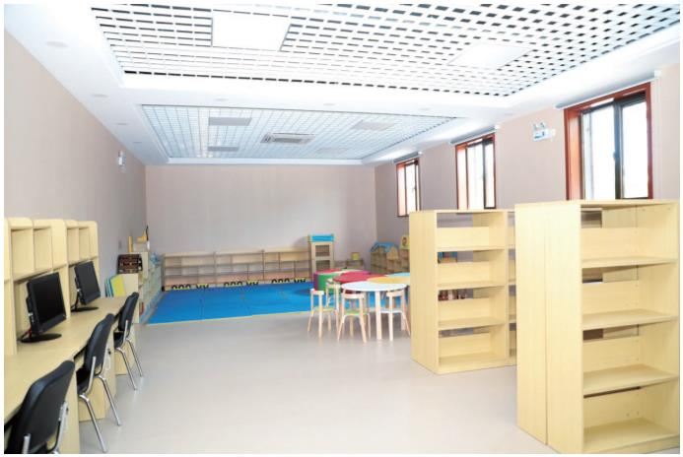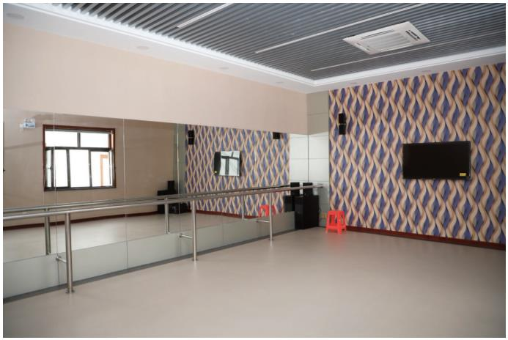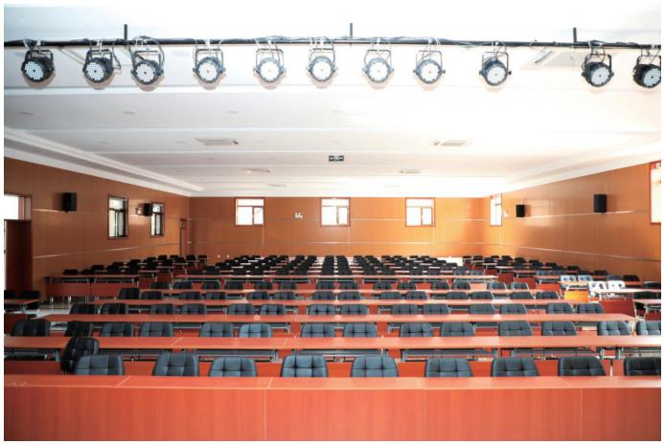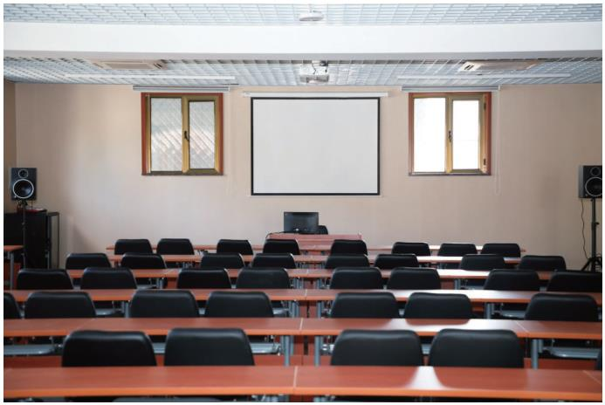大兴区优秀社区（行政村）综合文化室
四各庄村综合文化室
四各庄村文化活动室位于庞各庄镇四各庄村正顺路旁，总建筑面积 1085 平方米，2019 年 8 月完成提升
改造并投入使用。文化室内包括多功能厅、培训室、图书室、舞蹈排练室等多个功能室。多功能厅可容纳 238
人，设有舞台、桌椅及专业的灯光、音响设备，并安装了 LED 背景板，可供镇、村开展各类文化及培训活动。
图书室藏书 3100 册，可为附近村民提供免费借阅服务。室内乒乓球设备可同时满足居民健身运动的需求。自
建成以来，文化室已累计开展活动 50 余场，服务群众上万人次，为老百姓提供了良好的文化娱乐活动场所，
满足人们更加多样化的文化需求，为庞各庄镇文化软实力的提升提供了硬件保障。
所属街道：庞各庄镇
地 址：北京市大兴区庞各庄镇四各庄村委会正顺路
开放时间：上午 9:00-11:30；下午 13:00-18:00
联系电话：15901042126 交通到达方式：937 转兴 45
271
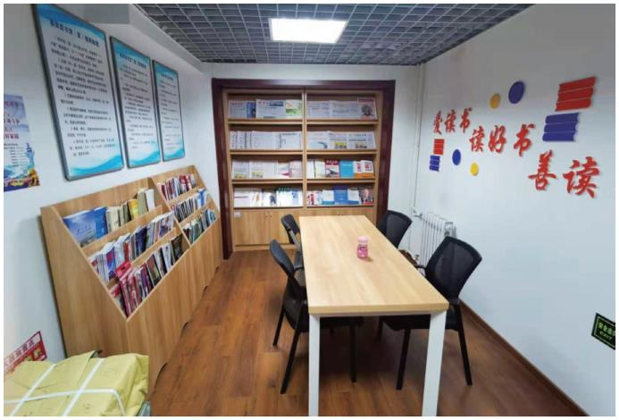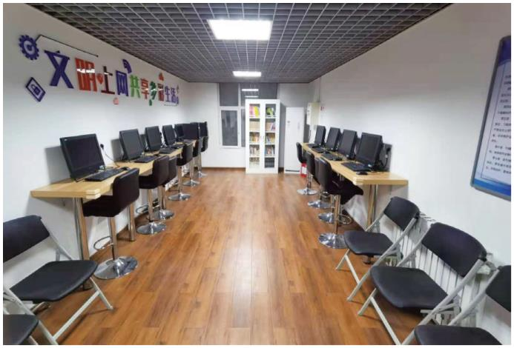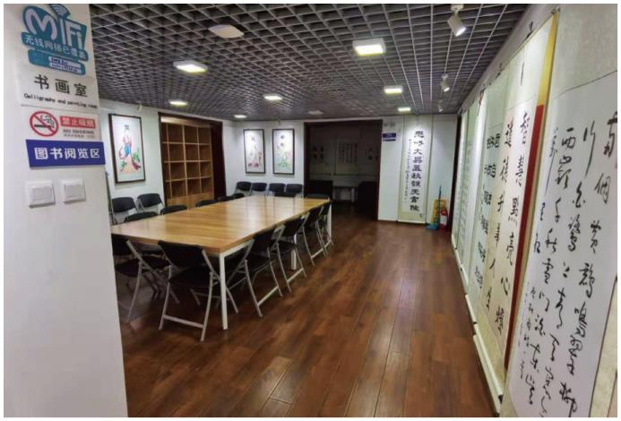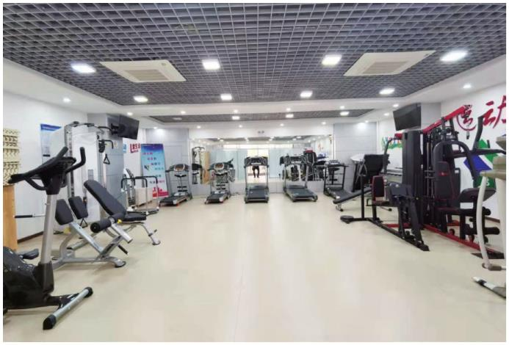基 层 公 共 文 化 设 施 宣 传 手 册（第二册）
融汇社区综合文化中心
融汇社区综合文化中心建筑面积 1500 平方米，设有多功能厅、培训室、图书室、形体房、书画室、视听
室和健身房等。其中，图书室建筑面积 170 平方米，坐席 30 个，藏书 1.3 万册。每周免费开放时间不少于 56
小时。实现统筹建有集宣传文化、党员教育、科技普及、普法教育等多功能于一体的社区综合文化室。
自 2016 年正式使用至今，融汇社区以“春晓”“夏爽”“秋韵”“冬魅”社区文化节系列品牌活动为平台，
已开展“茶情陶艺文化传承”、“京剧专场票票友会”等大型文艺汇演活动 50 余场，惠及 1 万余人次；融汇
社区综合文化中心共组融汇炫彩舞蹈队、合唱队、模特、朗诵、戏曲 5 支业余文化队伍，开设公益国标舞培训班、
瑜伽班、英语兴趣班、书法、编织、快板、吉他培训班等，受益居民达 3000 余人次。
所属街道：天宫院街道
地 址：北京市大兴区天宫院街道华佗路 1 号院 11 号楼地下一层综合文化活动室
开放时间：周一至周日上午 :8:30-11:30 ；下午 13:30-17:30 ；晚上 19:00-20:00
联系电话：61258357/61258725
交通到达方式：456 路、827 路、842 路、兴 15 路、兴 16 路、兴 21 路、兴 27 路、兴 28 路、兴 30 路、兴 44 路、兴 46 路、
兴 48 路、兴 54 路、兴 55 路、兴 61 路 、兴 64 路 、兴 65 路 、兴 66 路 、兴 68 路，（天宫院小区）公交站；
地铁四号线天宫院站东北口，地铁四号线生物医药基地站
272
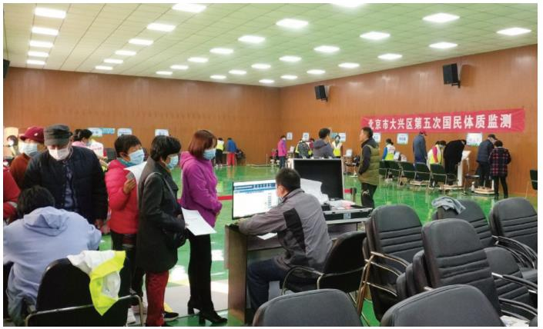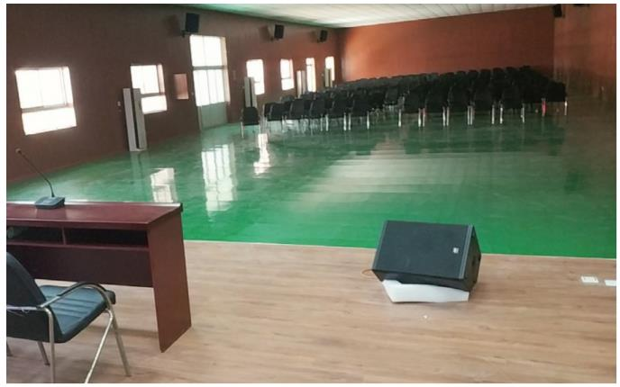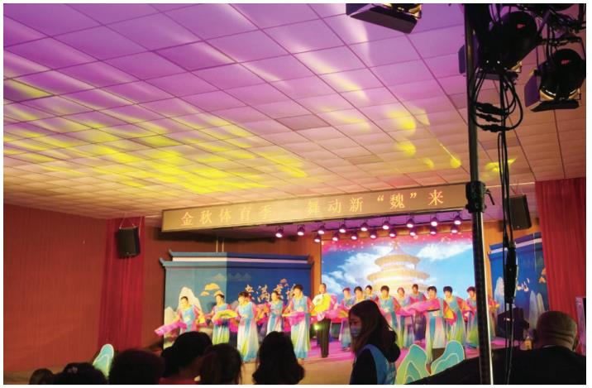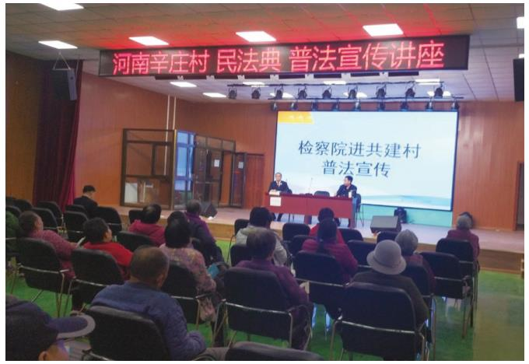大兴区优秀社区（行政村）综合文化室
河南辛庄村综合文化室
河南辛庄文化室位于大兴区魏善庄镇河南辛庄村委会内部。镇村领导高度重视文化设施基础建设，河南
辛庄村于 2020 年 6 月重新整修，不断完善电影放映机、投影仪、灯光音响等设备设施。升级后的文化室，承
担了村内文艺演出、读书看报、广播电视、电影放映、文体活动、展览展示、教育培训的职能，可供村民开
展丰富多彩的群众文化活动。同时，村里制定详细的服务标准，明确服务种类、数量、规模和质量要求，实
现软件与硬件相适应、服务与设施相配套。此外，还针对村内文化组织员开展业务培训，提高服务能力和管
理水平，使其更好地组织举办各类文化活动，丰富和活跃基层百姓的精神文化生活。
所属街道：魏善庄镇
地 址：北京市大兴区河南辛庄村委会院内
开放时间：全年免费开放 9:00-18:00
联系电话：89248218
交通到达方式：兴 18 路 河南辛庄西口
273
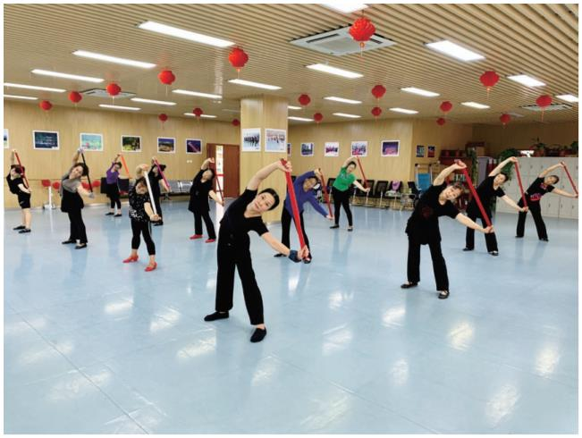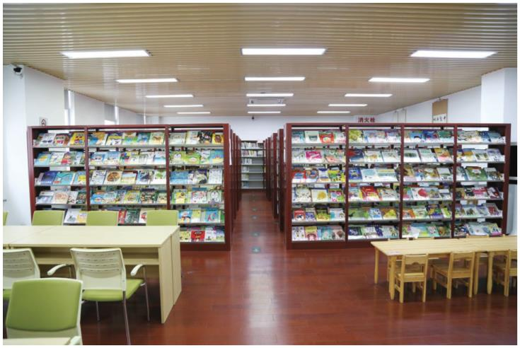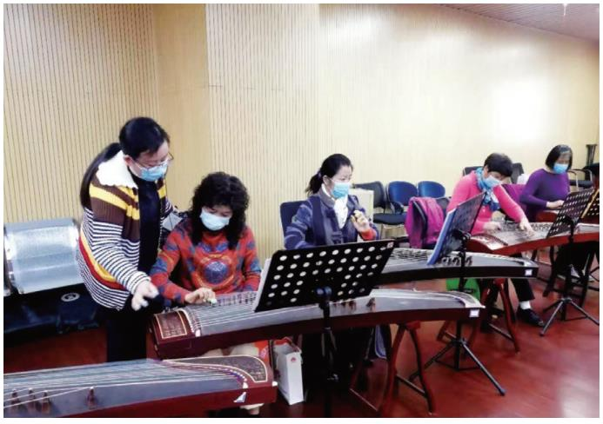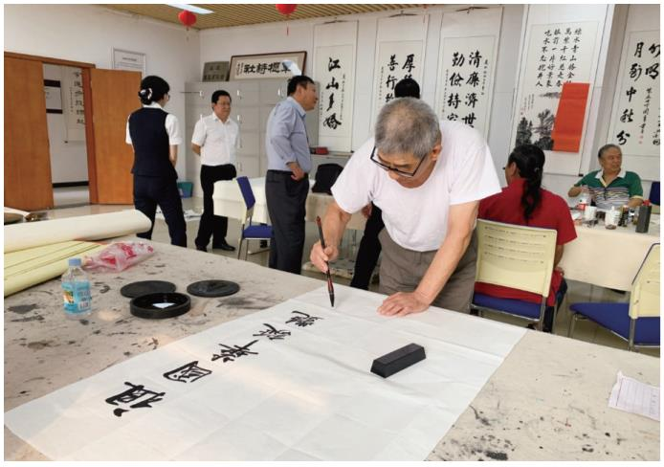基 层 公 共 文 化 设 施 宣 传 手 册（第二册）
瀛海家园综合文化中心
瀛海家园综合文化服务中心是由瀛海镇文体中心创设，总投资 200 余万元，并于 2016 年 4 月正式运行的。
瀛海家园综合文化服务中心室内总面积是 1800 平方米，分为 6 个功能区：舞蹈排练厅、培训教室、合唱厅、
图书馆、多功能厅、书画室；光纤 WiFi 覆盖全层，各厅室均配有中央空调；内设有男、女洗手间，全自动开水器。
为了更好的服务辖区群众，我镇通过劳务派遣招聘 7 名大专以上学历本的镇居民，专门管理负责维护活
动场地和专业设备，安排文艺团体活动时间，组织各类活动、维护现场活动秩序等工作人员，其中 1 名为镇
政府在编人员。瀛海家园综合文化服务中心将会从丰富活动等多方面入手进行资源整合，加强社区文化阵地
建设，开展一系列丰富多彩的活动，使广大群众在潜移默化中，受到感染、教育和启发，逐步成为“四个瀛海”
建设的重要阵地，同时为共创全国文明城区做出一份力量。
所属街道：瀛海镇
地 址：北京市大兴区瀛海镇瀛海家园 3 号院 19 号楼二层
开放时间：周一至周日上午 8:30-11:30；下午 13:00-17:30
联系电话：69283254
交通到达方式：开发区 6 路；兴 15 路；兴 16 路；兴 38 路；56 路；开发区 6 路—瀛坤路下车
274
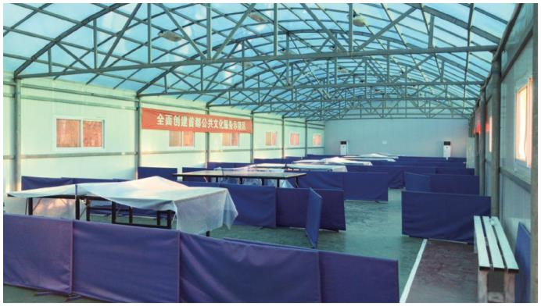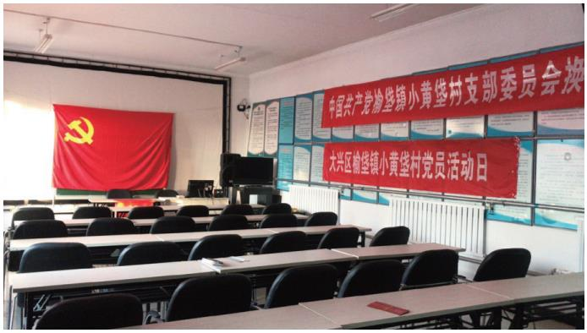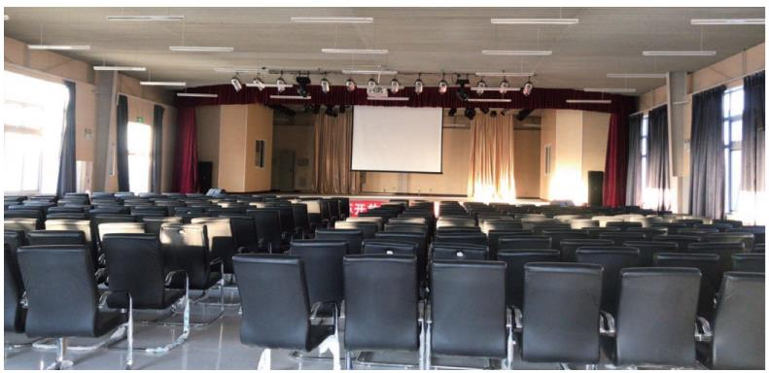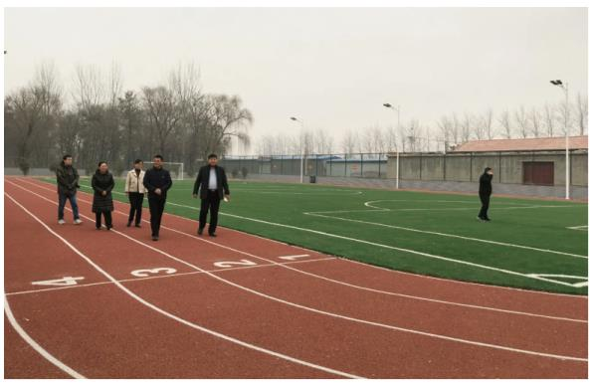大兴区优秀社区（行政村）综合文化室
小黄垡村综合文化室
小黄垡村位于“京南第一镇”榆垡镇北部，新改线的京开高速斜穿村庄东南部。文化室 2006 年建立，建
筑面积 200 ㎡，村内共 220 户，739 人。村域面积 1878 亩，其中耕地 1478 亩，村民以种植业和养殖业为主要
收入来源，村内共建有 394 个蔬菜、瓜果钢架大棚。
在村级文化活动方面，小黄垡村充分整合各类文化资源，建成了集足球场、篮球场、村级排练厅、图书室、
乒乓球长廊、数字家园等为一体的综合性文化服务中心，搞出了自己特色，实现了文化惠民的目标。小黄垡
合唱团自编自创的节目《启航》，展现了村民积极向上的精神面貌，在大兴区合唱比赛中荣获第二名，为榆
垡镇带来荣誉。
村庄注重软硬环境建设，小黄垡村业余文化生活十分丰富，2010 年组建合唱队、秧歌队、武吵子、广场
舞等文化队伍。农闲之余，村民们聚集在文化大院唱歌、跳舞。这不仅丰富了群众的业余文化生活，也为建
设良好的村庄风气打下了基础。村委会在春节期间每年聘请戏曲界人才来我村进行新春戏曲演出，每年可吸
引 5000 余人次来观看；在多功能厅放映电影场次已达 50 场，吸引了 700 人观看；“星火工程”、“周末大舞台”
的等文艺演出活动也在多功能厅进行。小黄垡村文化室真正成为农民求知、求美、求富、求乐的“文化乐园”，
成为凝聚人心、助力新农村建设的“精神家园”。
在硬环境建设上面，着力建设绿色生态村庄。近三年来，村内 3 条主要街道种植了 18000 株树木、在党
员路两侧和休闲公园中种植了花卉 15000 株。村内休闲公园配备 64 件健身器材、10 套乒乓球台案、篮球场以
及羽毛球场，为村民提供了健身娱乐的好场所。2011 年还投入资金修建了进村牌楼，成为小黄垡村对外的形
象标志。
所属街道：榆垡镇
地 址：北京市大兴区榆垡镇小黄垡村委会
开放时间：周一至周日上午 8:30- 下午 5:30
联系电话：89212836
交通到达方式：大兴 937 路、兴 28 路大兴庄道口站下车，向西步行 1719 米即到
275
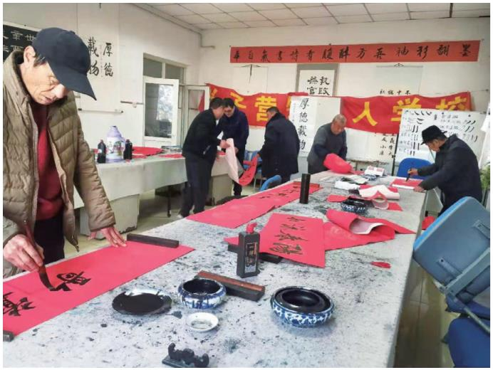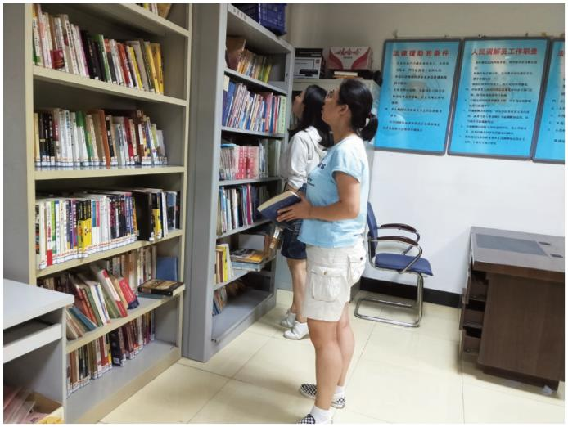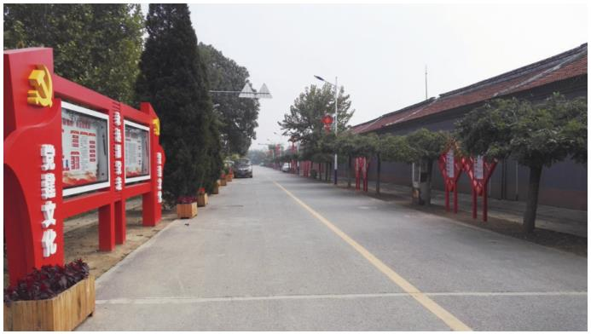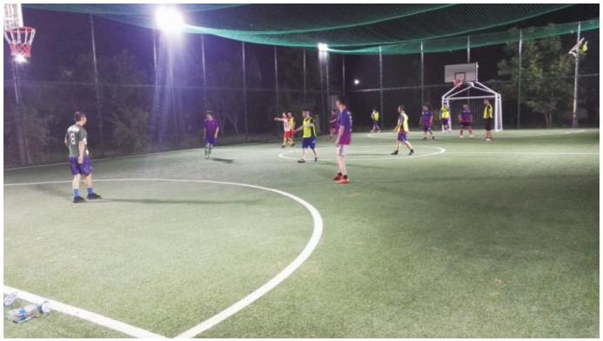基 层 公 共 文 化 设 施 宣 传 手 册（第二册）
北浦洲营村文化活动室
北蒲洲营村现有党员活动室、图书室、书画室、数字影厅、多功能厅、篮球场、健身场等文体活动场地，
极大丰富了村民的业余文化生活，给村民提供更多的精神食粮，从而达到提升村民文化素质，强健村民体质
的目的。北蒲洲营村充分利用现有场地，完善各项配套设施，配备专人负责，组织村民开展各种有益的文化
活动。
目前，村里成立了书画协会、舞蹈队、足球队、篮球队等多支文体队伍，每天在村文化活动中心都能看
到他们的身影，村内文体活动氛围非常浓厚。其中村足球队在全镇足球比赛中获三等奖一次；舞蹈队在全镇
舞蹈比赛中获二等奖一次、三等奖一次、优秀奖三次；书画室不仅为全镇书法爱好者提供学习场所，书画室
学员还利用所学书法知识，为百姓书写春联、为镇域内社会团体书写书法作品。
所属街道：长子营镇
地 址：北京市大兴区长子营镇北浦洲营村
开放时间：周一至周日 8:00-12:00；13:00-17:00
联系电话：13716918302
交通到达方式：兴 51 路、976 路北浦洲村口站；亦庄线—同济南路站
276
北京市大兴区
北京市大兴区社村级公共文化设施
立垡村文化室  所属街道：黄村镇  地址：大兴区黄村镇立垡村委会院内  开放时间：周一至周五 8:30-17:30；周六、日 9:00-17:00  联系电话：51123708  交通到达方式：646 路、993 路立垡村站 |  |  | 周村文化室  所属街道：黄村镇  地址：大兴区黄村镇周村北街 1 号  开放时间：周一至周五 9:00-18:00；周六、周日 8:00-18:30  联系电话：61252646  交通到达方式：兴 22 路、兴 53 路周村西口站下车即到
高家铺村文化室  所属街道：黄村镇  地址：大兴区黄村镇高家铺村中路 88 号  开放时间：周一至周日 8:30-5:30；节假日、冬季 9:00-5:00  联系电话：61233150  交通到达方式：947 高家铺终点站，下车西行 10 米右拐再直走 100 米  即到  狼垡一村文化室  所属街道：黄村镇  地址：大兴区黄村镇狼垡中学西 100 米  开放时间：周一至周日 8:30-17:30  联系电话：61222241  交通到达方式：967 路、912 路 840 路、480 路、97 路、兴 14 路长丰  园二区站下车  狼垡二村文化室  所属街道：黄村镇  地址：大兴区黄村镇狼垡二村村委会向西 50 米  开放时间：周一至周日 8:30-17:30  联系电话：61228182  交通到达方式：967 路、912 路 840 路、480 路、97 路、兴 14 路长丰  园二区站下车  狼垡四村文化室  所属街道：黄村镇  地址：大兴区黄村镇狼垡四村中路 23 号文化大院  开放时间：周一至周日 8:00-17:00  联系电话：15611930053  交通到达方式：967、840、480、912 到长丰园一区车站下车  鹅房村文化室  所属街道：黄村镇  地址：大兴区黄村镇鹅房村西街北一条 1 号  开放时间：周一至周日 9:00-18:00  联系电话：61230798  交通到达方式：兴 33 路鹅房村站  东芦城村文化室  所属街道：黄村镇  地址：大兴区黄村镇东芦城村芦星东街 1 号  开放时间：周一至周日 19:00-21:00  联系电话：61239207  交通到达方式：840 路、947 路、33 路永兴庄北站下车，向北步行 1  公里  前辛庄村文化室  所属街道：黄村镇  地址：大兴区黄村镇前辛庄村永华路 65 号  开放时间：周一至周五 9:00-17:00  联系电话：61202365  交通到达方式：兴 25 路前辛庄东下车  后辛庄村文化室  所属街道：黄村镇  地址：大兴区黄村镇后辛庄村永华路 17 号  开放时间：周一至周五 8:30-17:30；周末、节假日 9:00-17:00  联系电话：13718231352  交通到达方式：957 路、954 路、兴 25 路  宋庄文化室  所属街道：黄村镇  地址：大兴区黄村镇宋庄村委会西侧  开放时间：周一至周日 9:00-18:00  联系电话：13716110120  交通到达方式：957 路、954 路、兴 61 路、兴 25 路 |  |  | 太福庄村文化室  所属街道：黄村镇  地址：大兴区黄村镇太福庄村村委会  开放时间：周一至周五 9:00-17:00  联系电话：61251389  交通到达方式：兴 22 路、兴 53 路太福庄村北口下车  辛店文化室  所属街道：黄村镇  地址：大兴区黄村镇辛店村文化大院  开放时间：周一至周五 9:00-18:00  联系电话：61242202  交通到达方式：  海子角文化室  所属街道：黄村镇  地址：大兴区黄村镇海子角村文化大院  开放时间：周一至周日 9:00-18:00  联系电话：61245068  交通到达方式：969、848、968 路海子角站下车  王立庄文化室  所属街道：黄村镇  地址：大兴区黄村镇王立庄村委会  开放时间：周一至周日 9:00-18:00  联系电话：61242920  交通到达方式：14 路、17 路、18 路王立庄站下车  狼各庄东村文化室  所属街道：黄村镇  地址：大兴区黄村镇狼各庄东村魏永路北侧  开放时间：周一至周日 9:00-18:00  联系电话：13436462386  交通到达方式：大兴线 23 路、24 路、45 路、844 路车站下车  狼各庄西村文化室  所属街道：黄村镇  地址：大兴区黄村镇狼各庄西村委会  开放时间：周一至周五 8:30-17:30；周六日 9:00-17:00  联系电话：13811195952  交通到达方式：844 路狼各庄北口下车  西庄村文化室  所属街道：黄村镇  地址：大兴区黄村镇西庄村  开放时间：周一至周五 8:30-17:30；周六、日 9:00-17:00  联系电话：60278367  交通到达方式：827 路大兴西庄站下车  前大营文化室  所属街道：黄村镇  地址：大兴区黄村镇前大营 2 号  开放时间：工作日 8:30-17:30；节假日 9:00-17:00  联系电话：89231071  交通到达方式：844 路、兴 27 路前大营站下车  刘一文化室  所属街道：黄村镇  地址：大兴区黄村镇刘一村文化大院  开放时间：周一至周五 8:30-17:30；周六日 9:00-17:00  联系电话：13910490053  交通到达方式：兴 57 路、679 路、947 路邢各庄北站下车  刘二村文化室  所属街道：黄村镇  地址：大兴区黄村镇刘二村村委会  开放时间：周一至周五 8:30-17:30；周末、节假日 9:00-17:00
277
基 层 公 共 文 化 设 施 宣 传 手 册（第二册）
 | 联系电话：13051632966  交通到达方式：兴 57 路、947 路、679 路邢各庄北站下车  霍村文化室  所属街道：黄村镇  地址：大兴区黄村镇霍村豁新街 1 号  开放时间：周一至周五 9:00-17:00  联系电话：61262859  交通到达方式：679 路、947 路、26 路、57 路  李村文化室  所属街道：黄村镇  地址：大兴区黄村镇李村村委会利福街 21 号  开放时间：周一至周日 8:30-17:30；节假日 9:00-17:00  联系电话：61257226  交通到达方式：679、947、26 路  孙村文化室  所属街道：黄村镇  地址：大兴区黄村镇孙村  开放时间：周一至周五 8:30-17:00  联系电话：61260308  交通到达方式：兴 57 路到孙村中学站下车  三间房村文化室  所属街道：黄村镇  地址：大兴区黄村镇三间房村福兴街 8 号  开放时间：周一至周五 9:00-17:00  联系电话：61260461  交通到达方式：兴 50 路、兴 29 路、兴 19 路三间房公交站下车  郭上坡文化室  所属街道：黄村镇  地址：大兴区黄村镇郭上坡村文化大院  开放时间：周一至周日 9:00-18:00  联系电话：61261394  交通到达方式：兴 57 路  长丰园一区综合文化室  所属街道：黄村地区办事处  地址：大兴区黄村镇狼垡二村村委会院内  开放时间：周一至周五 9:00-17:00  联系电话：61225299  交通到达方式：840、969、专 97、兴 14、967 路长丰园一区公交站下车 |  | 地址：大兴区黄村镇安顺北路 6 号院 1 号楼前、9 号地下一层  开放时间：工作日 8:30-17:30；周末节假日 9:00-17:00  联系电话：61240252  交通到达方式：兴 57 路、31、50、63、106 路公交首地浣溪谷站下车  悦景苑社区综合文化室  所属街道：黄村地区办事处  地址：大兴区黄村镇安顺南路 2 号院 12 号楼二楼东侧  开放时间：周一至周五 9:00-17:00  联系电话：61263066  交通到达方式：兴 31 路、兴 57 路、兴 63 路首创悦都汇站下车；841 路、  X105 路、兴 20 路、兴 35 路侯村站下车；兴 20 路北京韦氏站下车  华远和煦里社区综合文化室  所属街道：黄村地区办事处  地址：大兴区安顺南路 12 号院 3 号楼 3 单元 201 号  开放时间：周一至周五 8:30-17:30  联系电话：61263063  交通到达方式：63、50、57、31 路浣溪谷站或悦景园站下车  礼域北区文化室  所属街道：西红门镇  地址：大兴区西红门北一街一号院礼域府 12 号楼 2 单元 1 层  开放时间：周一至周五 9:00-18:00  联系电话：80251986  交通到达方式：兴 13 路、474 路、631 路西红门卫生院站下车；4 号  线地铁—西红门站  瑞海南区社区文化室  所属街道：西红门镇  地址：大兴区西红门镇宏福路 1 号瑞海南区社区居委会二层  开放时间：周一至周五 9:00-18:00  联系电话：60245730  交通到达方式：兴 13 路月桂庄园站下车；兴 14 路欣旺南大街站下车；  兴 66 路理想家园站下车；4 号线地铁—西红门站  都市公寓文化室  所属街道：西红门镇  地址：大兴区西红门镇欣旺大街欣清北巷 9 号院 6 号楼  开放时间：周一至周五 9:00-18:00  联系电话：80252873  交通到达方式：344 路、410 路、631 路、646 路西红门北站下车；4  号线地铁—西红门站
 | 长丰园三区综合文化室  所属街道：黄村地区办事处  地址：大兴区黄村镇长丰园三区 4 号楼 4 单元西侧  开放时间：周一至周五 8:30-17:30（夏）；周一至周五 8:30-17:00（冬）  联系电话：61222287  交通到达方式：840、480、969、967、97 专、兴 14 路狼垡东桥北站下  车；646、993 路狼垡站下车 |  | 礼域南区社区文化室  所属街道：西红门镇  地址：大兴区西红门镇北一街一号院礼域府小区 10 号楼地下一层  开放时间：周一至周五 9:00-18:00  联系电话：13911359936  交通到达方式：兴 13 路、474 路、631 路西红门卫生院站下车；4 号  线地铁—西红门站
 | 明春西园社区综合文化室  所属街道：黄村地区办事处  地址：北京市黄村镇狼垡实体化综合服务中心北侧 150 米  开放时间：周一至周五上午 8:30-11:30；下午 14:00-17:00  联系电话：61222995  交通到达方式：969 路 、14 路 、840 路 |  | 博苑社区文化室  所属街道：西红门镇  地址：大兴区西红门镇欣宁街 61 号底商博苑社区服务站  开放时间：周一至周五 9:00-18:00  联系电话：80222145  交通到达方式：381 路、474 路、兴 53 路地铁西红门站下车；4 号线地铁—  西红门站
 | 新凤社区综合文化室  所属街道：黄村地区办事处  地址：大兴区黄村镇新凤社区居委会  开放时间：周一至周六 8:30-17:30  联系电话：61264869  交通到达方式：940 路、兴 20 路、X105 路孙村站下车向西 1200 米  新兴家园社区综合文化室  所属街道：黄村地区办事处  地址：大兴区黄村镇海鑫北路 15 号院 10 号楼底商二层  开放时间：早 8:30-11:30；晚 13:30-17:30  联系电话：89240685  交通到达方式：57 路、63 路、50 路、31 路新兴家园东区下车  浣溪谷社区综合文化室  所属街道：黄村地区办事处 |  | 兴海家园月苑社区文化室  所属街道：西红门镇  地址：大兴区西红门镇宏福路兴海家园星苑西南角平房底商  开放时间：周一至周五 9:00-18:00  联系电话：60236063  交通到达方式：631 路兴海公园站下车；381 路、454 路、474 路宏福  路站下车；4 号线地铁—西红门站  欣荣社区文化室  所属街道：西红门镇  地址：大兴区西红门镇欣荣北大街 43 号院东门欣荣社区服务站  开放时间：周一至周五 9:00-18:00  联系电话：80225208  交通到达方式：兴 13 路理想城四期站下车；专 169 路欣荣北大街北口  站下车；4 号线地铁—西红门站
278
北京市大兴区
欣清社区文化室  所属街道：西红门镇  地址：大兴区西红门镇欣荣南大街 5 号院  开放时间：周一至周五 9:00-18:00  联系电话：80225216  交通到达方式：兴 66 路理想家园站下车；兴 14 路欣旺南大街南口站  下车；4 号线地铁—西红门站 |  | 九龙社区文化室  所属街道：西红门镇  地址：大兴区西红门镇九龙山庄一区 5 号楼 3 单元 100162  开放时间：周一至周五 9:00-18:00  联系电话：60292276  交通到达方式：377 路、381 路、410 路、631 路、646 路九龙山庄站下车；  4 号线地铁—西红门站
金华园文化室  所属街道：西红门镇  地址：大兴区西红门镇金星团河路段 88 号  开放时间：周一至周五 9:00-18:00  联系电话：61284126  交通到达方式：369 路、485 路、676 路、954 路金星乡站下车 |  | 建新庄文化室  所属街道：西红门镇  地址：大兴区西红门镇南五环西三路路西建新庄村委会内  开放时间：周一至周五 9:00-18:00  联系电话：61281818  交通到达方式：兴 16 路、兴 29 路建新庄站下车
宏业西区文化室  所属街道：西红门镇  地址：大兴区西红门镇宏业路 2 号院  开放时间：周一至周五 9:00-18:00  联系电话：80225228  交通到达方式：兴 66 路理想家园站下车；兴 14 路欣旺南大街南口站  下车；4 号线地铁—西红门站 |  | 大白楼村文化室  所属街道：西红门镇  地址：大兴区西红门镇团河路大白楼村  开放时间：周一至周五 9:00-18:00  联系电话：61287619  交通到达方式：954 路、369 路大白楼站下车
宏业东区社区文化室  所属街道：西红门镇  地址：大兴区西红门镇宏业路 2 号院  开放时间：周一至周五 9:00-18:00  联系电话：80225200  交通到达方式：兴 66 路理想家园站下车；兴 14 路欣旺南大街南口站  下车；4 号线地铁—西红门站  宏大园社区文化室  所属街道：西红门镇  地址：大兴区西红门镇宏欣路  开放时间：周一至周五 9:00-18:00  联系电话：60245779  交通到达方式：423 路、454 路、483 路陈留村南口站下车；4 号线地铁—  西红门站  福盛社区文化室  所属街道：西红门镇  地址：大兴区西红门镇欣旺北大街宏福园小区 12 号楼  开放时间：周一至周五 9:00-18:00  联系电话：60245972  交通到达方式：381 路、兴 13 路宏盛家园站下车；4 号线地铁—西红  门站  同兴园社区文化室  所属街道：西红门镇  地址：北京市丰台区南西路和槐房西路交叉口同兴园小区 7 号楼底商  开放时间：周一至周五 9:00-18:00  联系电话：60200670  交通到达方式：366 路、474 路、676 路、827 路、829 路同兴园站下车  瑞海北区文化室  所属街道：西红门镇  地址：大兴区西红门镇欣宁街路东瑞海北区二区广场  开放时间：周一至周五 9:00-18:00  联系电话：60292667  交通到达方式：381 路、474 路、646 路兴海公园站下车；4 号线地铁—  西红门站  兴海家园日苑社区文化室  所属街道：西红门镇  地址：大兴区西红门镇宏福路兴海家园日苑社区居委会三楼活动室  开放时间：周一至周五 9:00-18:00  联系电话：18601294994  交通到达方式：381 路、474 路、646 路兴海公园站下车；4 号线地铁—  西红门站 |  | 小白楼村文化室  所属街道：西红门镇  地址：大兴区西红门镇南五环辅路南侧团南村北三路  开放时间：周一至周五 9:00-18:00  联系电话：61285226  交通到达方式：369 路、485 路、676 路金海学校站下车  金星庄村文化室  所属街道：西红门镇  地址：大兴区西红门镇金星庄北三条 1 号  开放时间：周一至周五 9:00-18:00  联系电话：61287518  交通到达方式：369 路、485 路、676 路金海学校站下车  大生庄村文化室  所属街道：西红门镇  地址：大兴区西红门镇黄亦路大生庄村委会西侧  开放时间：周一至周五 9:00-18:00  联系电话：61283106  交通到达方式：兴 15 路、兴 59 路、兴 29 路大生庄站下车  寿保庄村文化室  所属街道：西红门镇  地址：大兴区西红门镇寿宝路寿保庄村委会大院东 100 米  开放时间：周一至周五 9:00-18:00  联系电话：13910386538  交通到达方式：954 路、369 路寿宝庄站下车  新三余村文化室  所属街道：西红门镇  地址：大兴区西红门镇金西路新三余村村东 4 条 1 号  开放时间：周一至周五 9:00-18:00  联系电话：13911591236  交通到达方式：兴 34 路、兴微 26 路新三余村站下车  志远庄村文化室  所属街道：西红门镇  地址：大兴区西红门镇南五环西三路路西  开放时间：周一至周五 9:00-18:00  联系电话：61288398  交通到达方式：兴 29 路志远庄站下车  团河北村文化室  所属街道：西红门镇  地址：大兴区西红门镇团河路村委会院内  开放时间：周一至周五 9:00-18:00  联系电话：13901246770  交通到达方式：485 路、676 路团河北村站下车
福星花园文化室  所属街道：西红门镇  地址：大兴区西红门镇京开路东侧福星花园小区院内  开放时间：周一至周五 9:00-18:00  联系电话：60221670  交通到达方式：344 路、410 路、631 路、646 路西红门北站下车 |  | 团河南村文化室  所属街道：西红门镇  地址：大兴区西红门镇团忠路团河南村外管站院内  开放时间：周一至周五 9:00-18:00  联系电话：13681021279
279
基 层 公 共 文 化 设 施 宣 传 手 册（第二册）
 | 交通到达方式：兴 47 路、841 路团河村南口站下车  振亚庄村文化室  所属街道：西红门镇  地址：大兴区西红门镇南中轴路路东  开放时间：周一至周五 9:00-18:00  联系电话：61285600  交通到达方式：兴 29 路、兴 16 路振亚庄站下车  老三余村文化室  所属街道：西红门镇  地址：大兴区西红门镇老三余路路南老三余村委会院内  邮编：100162  开放时间：周一至周五 9:00-18:00  联系电话：13601259088  交通到达方式：兴 34 路老三余村下车  成和园社区文化室  所属街道：旧宫镇  地址：大兴区旧宫镇成和园社区 21 号楼地下室  开放时间：周一至周五 9:00-5:30；周六、周日 9:00-17:30  联系电话：87977747  交通到达方式：622、825—成和园站；亦庄线旧宫站  德林园社区文化室  所属街道：旧宫镇  地址：大兴区旧宫镇德林园社区物业楼一层  开放时间：9:00-18:00  联系电话：87917802  交通到达方式：680 路公交车；亦庄线旧宫站  德茂佳苑社区文化室  所属街道：旧宫镇  地址：大兴区旧宫镇德茂佳苑社区 7 号楼 2 单元 101 室  开放时间：9:00-17:00  联系电话：67958799  交通到达方式：快速公交 1 路—德茂站；地铁 8 号线德茂站  德茂楼社区文化室  所属街道：旧宫镇  地址：大兴区旧宫镇德茂楼社区 26 号楼 5 单元 301 室  开放时间：周一至周日 9:00-11:30 ；13:30-18:00  联系电话：67959550  交通到达方式：680 路、快速公交 1 号线—德茂庄站；地铁 8 号线德茂站  国韵村社区文化室  所属街道：旧宫镇  地址：大兴区旧宫镇国韵村社区 1 号楼 2 单元 1 层  开放时间：上午 9:00-11:30；下午 13:00-18:00  联系电话：87978662  交通到达方式：专 62 路—南场东街站；亦庄线旧宫站  红星北里社区文化室  所属街道：旧宫镇  地址：大兴区旧宫镇红星北里社区 19 号楼 1 单元 202 室及社区西门活  动室  开放时间：9:00-12:00；13:00-18:00  联系电话：67934315  交通到达方式：599 路—德贤路站；地铁 8 号线火箭万源站  红星楼社区文化室  所属街道：旧宫镇  地址：大兴区旧宫镇红星楼社区 13 号楼平房  开放时间：9:00-12:00；13:00-18:00  联系电话：67952509  交通到达方式：680、555 路—清和园站；地铁 8 号线火箭万源站  幻星家园社区文化室  所属街道：旧宫镇  地址：大兴区旧宫镇幻星家园社区 1 号楼 6 单元 101 室  开放时间：09:00-12:00；13:00-18:00  联系电话：87965135  交通到达方式：352 路、825 路—旧宫北马路站；亦庄线旧宫站  佳和园社区文化室  所属街道：旧宫镇 |  | 地址：大兴区旧宫镇佳和园社区 18 号楼 1 单元 203 室  开放时间：9:00-18:00  联系电话：87970761  交通到达方式：324、599、736、524 路—旧宫站；亦庄线旧宫站  灵秀山庄社区文化室  所属街道：旧宫镇  地址：大兴区旧宫镇灵秀山庄社区 10 号楼旁、15A 号楼 4 单元 302 室  开放时间：9:00-18:00  联系电话：87918229  交通到达方式：736、524、专 25 路—灵秀山庄站；亦庄线旧宫站  绿洲家园社区文化室  所属街道：旧宫镇  地址：1､ 大兴区旧宫镇绿洲社区甲 6 号楼 4 单元 1002 室  2､ 大兴区旧宫镇绿洲社区丙区综合楼  开放时间：9:00-18:00  联系电话：67925513  交通到达方式：576、526、680；地铁 8 号线五福堂站  美利新世界社区文化室  所属街道：旧宫镇  地址：大兴区旧宫镇美利新世界社区 14 号楼 1 单元 202 室  开放时间：9:00-17:00  联系电话：87973883  交通到达方式：524、680 路—碧海公园站；亦庄线旧宫站  美然社区文化室  所属街道：旧宫镇  地址：大兴区旧宫镇美然社区 13 号楼 2 单元 102 室  开放时间：周一至周日上午 8:30-11:30；下午 13:30-18:30  联系电话：87967018  交通到达方式：736、524、专 25 路—育龙家园站；亦庄线旧宫站  清和园社区文化室  所属街道：旧宫镇  地址：大兴区旧宫镇清和园社区 9 号楼 6 单元 102 室  开放时间：9:00-18:00  联系电话：67973649  交通到达方式：115、324、599、680、622、926、997—清和园站；亦  庄线旧宫站  清乐园社区文化室  所属街道：旧宫镇  地址：大兴区旧宫镇清乐园社区 7 号楼 5 单元 201 室  开放时间：9:00-18:00  联系电话：67969269  交通到达方式：599、927、622、324、997、115、736、680；亦庄线  旧宫站  清逸西园社区文化室  所属街道：旧宫镇  地址：大兴区旧宫镇清逸西园社区 34 号楼 6 单元 102 室  开放时间：周一至周日 9:00-18:00  联系电话：87961814  交通到达方式：兴 15、运通 115、524 路、736 路—庑殿路口站；亦庄  线旧宫站  清逸园社区文化室  所属街道：旧宫镇  地址：大兴区旧宫镇清逸园社区 20 号楼 6 单元 101 室  开放时间：周一至周日 9:00-18:00  联系电话：87960102  交通到达方式：亦庄线旧宫站  润枫锦尚社区文化室  所属街道：旧宫镇  地址：大兴区旧宫镇德贤路 239 号院 17 号楼居委会二层  开放时间：上午 9:00-12:00；下午 13:00-18:00  联系电话：67902057  交通到达方式：926 路、555 路；地铁 8 号线五福堂站  润星家园社区文化室  所属街道：旧宫镇  地址：大兴区旧宫镇润星家园社区 12 号楼一单元 101 室、22 号楼东  侧车库、物业楼一层
280
北京市大兴区
开放时间：周一至周日 9:00-18:00  联系电话：67068549  交通到达方式：622 路、专 62 路、825 路—润星家园站；亦庄线旧宫站 |  | 地址：大兴区庞各庄镇鲍家铺村委会  开放时间：上午 9:00-11:30；下午 13:00-18:00  联系电话：15901373531  交通到达方式：兴 65 到生物医医药基地转兴 52
上筑家园社区文化室  所属街道：旧宫镇  地址：大兴区旧宫镇上筑家园社区 12 号楼 2 层  开放时间：周一至周日 9:00-17:00  联系电话：67067156  交通到达方式：524 路、736 路—灵秀山庄东站；亦庄线旧宫站 |  | 北曹各庄村文化室  所属街道：庞各庄镇  地址：大兴区庞各庄镇北曹各庄村委会曹丰路  开放时间：上午 9:00-11:30；下午 13:00-18:00  联系电话：13910814147  交通到达方式：842 转兴 64
盛悦居社区文化室  所属街道：旧宫镇  地址：大兴区旧宫镇盛悦居社区 2 号楼 3 层；大兴区旧宫镇盛悦居社  区东区 7 号楼 2 单元地下室；大兴区旧宫镇万科成长中心东北角地下  一层  开放时间：周一至周日 9:00-18:00  联系电话：56407994  交通到达方式：兴 15、运通 115、524 路、736 路—旧宫东口站；亦庄  线旧宫站  宣颐家园社区文化室  所属街道：旧宫镇  地址：大兴区旧宫镇科技路 5 号宣颐家园社区居委会二楼、三楼  开放时间：周一至周日 9:00-18:00  联系电话：87917921  交通到达方式：乘坐 622 路公交车，宣颐家园南门下车；亦庄线旧宫站  育龙家园社区文化室  所属街道：旧宫镇  地址：大兴区旧宫镇育龙家园社区 1 号楼 2 单元 102 室、大兴区旧宫  镇育龙家园社区 28 号楼 6 单元 102  开放时间：9:00-12:00；13:00-18:00  联系电话：87153474  交通到达方式：524 路—育龙家园站；亦庄线旧宫站  云龙家园社区文化室  所属街道：旧宫镇  地址：大兴区旧宫镇云龙家园社区 2 号楼底商东一门  开放时间：周一到周日 9:00-18:00  联系电话：67935669  交通到达方式：680、115、324、576 路—吉庆庄站；亦庄线旧宫站  紫郡府社区文化室  所属街道：旧宫镇  地址：大兴区旧宫镇紫郡府北区 8 号楼一层、大兴区旧宫镇万科成长中  心地下一层  开放时间：周一到周日 9:00-17:00  联系电话：50987127  交 通 到 达 方 式： 地 铁 亦 庄 线、 公 交 车 234、599、825、926、927、  953、997、兴 15、兴 72、专 25、运通 115—旧宫地铁站；亦庄线旧  宫站 |  | 北顿垡村文化室  所属街道：庞各庄镇  地址：大兴区庞各庄镇北顿垡村委会  开放时间：上午 9:00-11:30；下午 13:00-18:00  联系电话：15910494416  交通到达方式：兴 30  北李渠村文化室  所属街道：庞各庄镇  地址：大兴区庞各庄镇北李渠村委会  开放时间：上午 9:00-11:30；下午 13:00-18:00  联系电话：13521938384  交通到达方式：兴 30  北章客村文化室  所属街道：庞各庄镇  地址：大兴区庞各庄镇北章客村委会北章客村南三条  开放时间：上午 9:00-11:30；下午 13:00-18:00  联系电话：13436900467  交通到达方式：兴 65 到生物医医药基地转兴 52  常各庄村文化室  所属街道：庞各庄镇  地址：大兴区庞各庄镇常各庄村委会  开放时间：上午 9:00-11:30；下午 13:00-18:00  联系电话：13810908113  交通到达方式：842  丁村文化室  所属街道：庞各庄镇  地址：大兴区庞各庄镇丁村村委会  开放时间：上午 9:00-11:30；下午 13:00-18:00  联系电话：13146544482  交通到达方式：842  定福庄村文化室  所属街道：庞各庄镇  地址：大兴区庞各庄镇定福庄村委会双福南街  开放时间：上午 9:00-11:30；下午 13:00-18:00  联系电话：18612935864  交通到达方式：842
清欣园社区文化室  所属街道：旧宫镇  地址：大兴区旧宫镇清欣园社区甲 19 号楼 6 单元 102 室  开放时间：9:00-18:00  联系电话：87964073  交通到达方式：680 路—庑殿路南口站；亦庄线旧宫站 |  | 东高各庄村文化室  所属街道：庞各庄镇  地址：大兴区庞各庄镇东高各庄村委会  开放时间：上午 9:00-11:30；下午 13:00-18:00  联系电话：13401007979  交通到达方式：兴 65
御园社区文化室  所属街道：庞各庄镇  地址：大兴区庞各庄御园社区 B 区、C 区  开放时间：上午 9:00-11:30；下午 13:00-18:00  联系电话：15110139038  交通到达方式：兴 65 |  | 东黑垡村文化室  所属街道：庞各庄镇  地址：大兴区庞各庄镇东黑垡村委会  开放时间：上午 9:00-11:30；下午 13:00-18:00  联系电话：18515135076  交通到达方式：842 转兴 21
保安庄村文化室  所属街道：庞各庄镇  地址：大兴区庞各庄镇保安庄村委会保安路  开放时间：上午 9:00-11:30；下午 13:00-18:00  联系电话：15811400916  交通到达方式：兴 64 转兴 22 |  | 东梨园村文化室  所属街道：庞各庄镇  地址：大兴区庞各庄镇东梨园村委会东梨园街  开放时间：上午 9:00-11:30；下午 13:00-18:00  联系电话：13436898301  交通到达方式：兴 54
鲍家铺村文化室  所属街道：庞各庄镇 |  | 东南次村文化室  所属街道：庞各庄镇
281
基 层 公 共 文 化 设 施 宣 传 手 册（第二册）
 | 地址：大兴区庞各庄镇东南次村委会  开放时间：上午 9:00-11:30；下午 13:00-18:00  联系电话：13811673870  交通到达方式：兴 30  东义堂村文化室  所属街道：庞各庄镇  地址：大兴区庞各庄镇东义堂村委会东义堂中街  开放时间：上午 9:00-11:30；下午 13:00-18:00  联系电话：15910692949  交通到达方式：兴 30  东中堡村文化室  所属街道：庞各庄镇  地址：大兴区庞各庄镇东中堡村委会  开放时间：上午 9:00-11:30；下午 13:00-18:00  联系电话：15321850093  交通到达方式：X108  福上村文化室  所属街道：庞各庄镇  地址：大兴区庞各庄镇福上村委会福上街  开放时间：上午 9:00-11:30；下午 13:00-18:00  联系电话：13261890395  交通到达方式：842  韩家铺村文化室  所属街道：庞各庄镇  地址：大兴区庞各庄镇韩家铺村委会  开放时间：上午 9:00-11:30；下午 13:00-18:00  联系电话：13240812077  交通到达方式：兴 64  加禄垡村文化室  所属街道：庞各庄镇  地址：大兴区庞各庄镇加禄垡村委会加录街  开放时间：上午 9:00-11:30；下午 13:00-18:00  联系电话：13691249995  交通到达方式：兴 30 |  | 南地村文化室  所属街道：庞各庄镇  地址：大兴区庞各庄镇南地村委会  开放时间：上午 9:00-11:30；下午 13:00-18:00  联系电话：13264200975  交通到达方式：兴 64  南顿垡村文化室  所属街道：庞各庄镇  地址：大兴区庞各庄镇南顿垡村委会  开放时间：上午 9:00-11:30；下午 13:00-18:00  联系电话：13716741901  交通到达方式：兴 30  南李渠村文化室  所属街道：庞各庄镇  地址：大兴区庞各庄镇南李渠村委会  开放时间：上午 9:00-11:30；下午 13:00-18:00  联系电话：13520367072  交通到达方式：兴 30  南小营村文化室  所属街道：庞各庄镇  地址：大兴区庞各庄镇南小营村委会营福路  开放时间：上午 9:00-11:30；下午 13:00-18:00  联系电话：13716049502  交通到达方式：兴 30  南义堂村文化室  所属街道：庞各庄镇  地址：大兴区庞各庄镇南义堂村委会  开放时间：上午 9:00-11:30；下午 13:00-18:00  联系电话：18801022328  交通到达方式：兴 30  南元子村文化室  所属街道：庞各庄镇  地址：大兴区庞各庄镇南园子村委会南园子街  开放时间：上午 9:00-11:30；下午 13:00-18:00  联系电话：13717586327  交通到达方式：兴 30
 | 梨花村文化室  所属街道：庞各庄镇  地址：大兴区庞各庄镇梨花村村委会  开放时间：上午 9:00-11:30；下午 13:00-18:00  联系电话：13716115059  交通到达方式：兴 64 |  | 南章客村文化室  所属街道：庞各庄镇  地址：大兴区庞各庄镇南章客村委会庞南路  开放时间：上午 9:00-11:30；下午 13:00-18:00  联系电话：13521272695  交通到达方式：兴 64 转兴 22
 | 李家巷村文化室  所属街道：庞各庄镇  地址：大兴区庞各庄镇李家巷村委会  开放时间：上午 9:00-11:30；下午 13:00-18:00  联系电话：13716225895  交通到达方式：X108 |  | 前曹各庄村文化室  所属街道：庞各庄镇  地址：大兴区庞各庄镇前曹各庄村委会前曹街 9 号  开放时间：上午 9:00-11:30；下午 13:00-18:00  联系电话：13699100180  交通到达方式：842
 | 李窑村文化室  所属街道：庞各庄镇  地址：大兴区庞各庄镇李窑村委会窑中巷北 1 条 3 号  开放时间：上午 9:00-11:30；下午 13:00-18:00  联系电话：13810635463  交通到达方式：兴 30 |  | 四各庄村文化室  所属街道：庞各庄镇  地址：大兴区庞各庄镇四各庄村委会正顺路  开放时间：上午 9:00-11:30；下午 13:00-18:00  联系电话：15901042126  交通到达方式：937 转兴 45
 | 梁家务村文化室  所属街道：庞各庄镇  地址：大兴区庞各庄镇梁家务村委会梁福路 29 号  开放时间：上午 9:00-11:30；下午 13:00-18:00  联系电话：15901204704  交通到达方式：兴 65 |  | 宋各庄村文化室  所属街道：庞各庄镇  地址：大兴区庞各庄镇宋各庄村委会东宋路西  开放时间：上午 9:00-11:30；下午 13:00-18:00  联系电话：18301073625  交通到达方式：兴 30
 | 留民庄村文化室  所属街道：庞各庄镇  地址：大兴区庞各庄镇留民庄村委会中街  开放时间：上午 9:00-11:30；下午 13:00-18:00  联系电话：18811190496  交通到达方式：兴 64 转兴 22 |  | 孙场村文化室  所属街道：庞各庄镇  地址：大兴区庞各庄镇孙场村委会庞安路中街  开放时间：上午 9:00-11:30；下午 13:00-18:00  联系电话：13691268722  交通到达方式：兴 30 转兴 50
282
北京市大兴区
田窑村文化室  所属街道：庞各庄镇  地址：大兴区庞各庄镇田窑村委会  开放时间：上午 9:00-11:30；下午 13:00-18:00  联系电话：15801563537  交通到达方式：兴 64 |  | 张新庄村文化室  所属街道：庞各庄镇  地址：大兴区庞各庄镇张新庄村委会  开放时间：上午 9:00-11:30；下午 13:00-18:00  联系电话：13716744584  交通到达方式：兴 30
王场村文化室  所属街道：庞各庄镇  地址：大兴区庞各庄镇王场村委会南街  开放时间：上午 9:00-11:30；下午 13:00-18:00  联系电话：13810775373  交通到达方式：兴 30 转兴 50 |  | 赵村文化室  所属街道：庞各庄镇  地址：大兴区庞各庄镇赵村村委会  开放时间：上午 9:00-11:30；下午 13:00-18:00  联系电话：13716759572  交通到达方式：兴 64
西高各庄村文化室  所属街道：庞各庄镇  地址：大兴区庞各庄镇西高各庄村委会双高路西  开放时间：上午 9:00-11:30；下午 13:00-18:00  联系电话：13436711914  交通到达方式：842 |  | 南海家园一里文化室  所属街道：瀛海镇  地址：大兴区瀛海镇南海家园一里 9 号楼  开放时间：周一至周五 8:30-17:30  联系电话：53582013  交通到达方式：573 路、兴 38 路、兴 72 路南海家园一里东门下车；  453 路、兴 16 路、兴 59 路、开发区 6 路南海家园站下车
西黑垡村文化室  所属街道：庞各庄镇  地址：大兴区庞各庄镇西黑垡村委会  开放时间：上午 9:00-11:30；下午 13:00-18:00  联系电话：18519819315  交通到达方式：842 转兴 21 |  | 南海家园二里社区文化室  所属街道：瀛海镇  地址：大兴区南海家园二里社区 11 号楼  开放时间：周一至周五 9:00-17:00  联系电话：53582015  交通到达方式：6 路、580 路、72 路、578, 路、3 路
西梨园村文化室  所属街道：庞各庄镇  地址：大兴区庞各庄镇西梨园村委会  开放时间：上午 9:00-11:30；下午 13:00-18:00  联系电话：13716811837  交通到达方式：兴 54  西南次村文化室  所属街道：庞各庄镇  地址：大兴区庞各庄镇西次村委会中街  开放时间：上午 9:00-11:30；下午 13:00-18:00  联系电话：13520454786  交通到达方式：兴 30  西义堂村文化室  所属街道：庞各庄镇  地址：大兴区庞各庄镇西义堂村委会  开放时间：上午 9:00-11:30；下午 13:00-18:00  联系电话：13436833961  交通到达方式：兴 30  西中堡村文化室  所属街道：庞各庄镇  地址：大兴区庞各庄镇西中堡村委会二道沟  开放时间：上午 9:00-11:30；下午 13:00-18:00  联系电话：17812721649  交通到达方式：X108  薛营村文化室  所属街道：庞各庄镇  地址：大兴区庞各庄镇薛营村委会清正南路  开放时间：上午 9:00-11:30；下午 13:00-18:00  联系电话：13910608164  交通到达方式：兴 46  钥匙头村文化室  所属街道：庞各庄镇  地址：大兴区庞各庄镇钥匙头村委会  开放时间：上午 9:00-11:30；下午 13:00-18:00  联系电话：13716039058  交通到达方式：兴 30  张公垡村文化室  所属街道：庞各庄镇  地址：大兴区庞各庄镇张公垡村委会张公垡北街  开放时间：上午 9:00-11:30；下午 13:00-18:00  联系电话：13161865889  交通到达方式：兴 54 |  | 南海家园三里社区文化室  所属街道：瀛海镇  地址：大兴区南海家园三里社区 22 号楼  开放时间：周一至周日 9:00-17:00  联系电话：53582020  交通到达方式：453 路、599 路、578 路、580 路、兴 59 路、兴 60 路；  开发区 3 路和开发区 6 路公交线泰和路口南下车  南海家园四里社区文化室  所属街道：瀛海镇  地址：大兴区瀛海镇南海家园四里 2 号楼  开放时间：周一至周五 9:00-17:00  联系电话：53582023  交通到达方式：兴 38 路南海幼儿园下车  南海家园五里社区文化室  所属街道：瀛海镇  地址：大兴区瀛海镇南海家园五里 4 号楼三层  开放时间：周一至周日 8:30-17:30  联系电话：53582026  交通到达方式：580、开发区 3 路、兴 72 路南海家园二里站下车；578  路南海家园五里站下车。  南海家园六里社区文化室  所属街道：瀛海镇  地址：大兴区瀛海镇南海家园六里 16 号楼多功能厅  开放时间：周一至周五 8:30-12:00；13:30-18:00  联系电话：53582027  交通到达方式：573、580、开发区 3 路、兴 72 路南海家园三里（公交站）；  8 号线地铁—瀛海站 B1 出口  南海家园六里社区党群文化室  所属街道：瀛海镇  地址：大兴区瀛海镇南海家园六里社区 18 号楼多功能厅  开放时间：周一至周五 8:30-12:00；13:30-18:00  联系电话：53582027  交通到达方式：573、580、开发区 3 路、兴 73 路南海家园三里（公交站）  南海家园七里社区综合文化室  所属街道：瀛海镇  地址：大兴区瀛海镇 - 南海家园七里 -15 号楼  开放时间：周一至周日 9:00-22:00  联系电话：53582032  交通到达方式：580、578、开发区 3 路、兴 38 路南海家园七里下车  鹿海园五里社区文化室  所属街道：瀛海镇
283
基 层 公 共 文 化 设 施 宣 传 手 册（第二册）
 | 地址：大兴区鹿海园五里社区北门西侧  开放时间：周一至周日上午 8:30-11:30；下午 13:30-17:30  联系电话：87220249  交通到达方式：578、3 鹿海园五里东门；兴 38 鹿海园三里 |  | 开放时间：全年免费开放 9:00-18:00  联系电话：89235069  交通到达方式：兴 27 路、兴 50 路、844 路；4 号线地铁天宫院出口
 | 瀛海家园一里社区文化室  所属街道：瀛海镇  地址：大兴区瀛海镇瀛海家园 3 号院 19 号楼二层  开放时间：周一至周日上午 8:30-11:30；下午 13:00-17:30  联系电话：69283254  交通到达方式：开发区 6 路、兴 15 路、兴 16 路、兴 38 路、56 路、  开发区 6 路—瀛坤路下车  瀛海家园二里社区文化室  所属街道：瀛海镇  地址：大兴区瀛海镇瀛海家园瑞园（4 号院）公建楼 1 号楼一层  开放时间：8:30-12:00；13:30-18:00  联系电话：69283753  交通到达方式：开发区 6 路、兴 38 路瀛吉街下车 ; 兴 31 路、兴 16 路、  兴 15 路、兴 59 路瀛海家园下车；8 号线地铁—瀛海站 A 口出  兴海园社区文化室  所属街道：瀛海镇  地址：大兴区瀛海镇兴海园社区居委会（104 国道和黄亦路交叉口南  50 米）  开放时间：周一至周日 8:30-17:30  联系电话：69277505  交通到达方式：555、573、341 瀛海站下车；8 号线地铁—瀛海站  永旭嘉园社区文化室  所属街道：瀛海镇  地址：大兴区瀛海镇永旭嘉园 10 号楼一单元一层南门  开放时间：周一至周五 8:30-17:30  联系电话：56791855  交通到达方式：专 2、573 路、83 路、兴 31 路、兴 38 路、旧宫地铁百  度车；8 号线南段地铁—瀛海站 A 口出  金茂悦社区文化室  所属街道：瀛海镇  地址：大兴区金茂悦南区公租房 14 号楼 1 层  开放时间：周一至周五 9:00-17:00  联系电话：61287616 公  交到达方式：47、 48、49 四海小学下车  金茂悦社区文化室  所属街道：瀛海镇  地址：大兴区金茂悦南区公租房 5 号楼一层  开放时间：周一至周五 9:00-17:00  联系电话：61287616  交通到达方式：47 、48、 49 四海小学下车  三槐家园社区文化室  所属街道：瀛海镇  地址：大兴区瀛海镇紫宸苑小区 2 号楼  开放时间：周一至周五 8:30-17:30  联系电话：61289372  交通到达方式：6 路、兴 16 路、453 路、573 路、兴 72 路、兴 38 路、  兴 59 路在玉景园下车；8 号线地铁—瀛海站 B 口出  韩村文化室  所属街道：魏善庄镇  地址：大兴区魏善庄镇韩村村委会  开放时间：全年免费开放 9:00-18:00  联系电话：89202924  交通到达方式：兴 35 路、兴 14 路  西枣林村文化室  所属街道：魏善庄镇  地址：大兴区魏善庄镇西枣林村民委员会  开放时间：全年免费开放 9:00-18:00  联系电话：89266316  交通到达方式：兴 23 路、兴 45 路  半壁店村文化室  所属街道：魏善庄镇  地址：大兴区魏善庄镇半壁店村民委员会 |  |  |  | 崔家庄二村文化室  所属街道：魏善庄镇  地址：大兴区魏善庄镇崔家庄二村村委会  开放时间：全年免费开放 9:00-18:00  联系电话：13716222556  交通到达方式：兴 35 路崔家庄站下车  崔家庄一村文化室  所属街道：魏善庄镇  地址：大兴区魏善庄镇崔家庄一村村委会  开放时间：全年免费开放 9:00-18:00  联系电话：89245414  交通到达方式：兴 35 路公交车站名崔家庄一村村委会；4 号线地铁—  黄村西大街东南出口  大狼垡村文化室  所属街道：魏善庄镇  地址：大兴区魏善庄镇大狼垡村村委会  开放时间：全年免费开放 9:00-18:00  联系电话：13439308402  交通到达方式：兴 23 路、兴 24 路、兴 50 路；4 号线地铁天宫院出口  大刘各庄文化室  所属街道：魏善庄镇  地址：大兴区魏善庄镇大刘各庄村村委会  开放时间：全年免费开放 9:00-18:00  联系电话：89203874 公交  到达方式：兴 18 路大刘各庄站下车；841 路苑上下车向东 1 公里  东南研垡村文化室  所属街道：魏善庄镇  地址：大兴区魏善庄镇东南研垡村村委会  开放时间：全年免费开放 9:00-18:00  联系电话：13269532090  交通到达方式：841、兴 50 路公交车  河北辛庄村文化室  所属街道：魏善庄镇  地址：大兴区河北辛庄村委会院内  开放时间：全年免费开放 9:00-18:00  联系电话：89245998  交通到达方式：兴 35 路—河北辛庄村  河南辛庄村文化室  所属街道：魏善庄镇  地址：大兴区河南辛庄村委会院内  开放时间：全年免费开放 9:00-18:00  联系电话：89248218  交通到达方式：兴 18 路—河南辛庄西口  后苑上村文化室  所属街道：魏善庄镇  地址：大兴区魏善庄镇后苑上村委会  开放时间：全年免费开放 9:00-18:00  联系电话：89231120  交通到达方式：50 路、63 路、841 路；4 号线地铁天宫院出口  李家场村文化室  所属街道：魏善庄镇  地址：大兴区魏善庄镇李家场村委会  开放时间：全年免费开放 9:00-18:00  联系电话：13522105280  交通到达方式：841 李家场村站  刘家场村文化室  所属街道：魏善庄镇  地址：大兴区魏善庄镇刘家场村村委会  开放时间：全年免费开放 9:00-18:00  联系电话：13401070277  交通到达方式：841 公交车刘家场村站下车
284
北京市大兴区
穆园子村文化室  所属街道：魏善庄镇  地址：大兴区魏善庄镇穆园子村委会  开放时间：全年免费开放 9:00-18:00  联系电话：89230026  交通到达方式：50 路、63 路、841 路；4 号线地铁天宫院出口  前苑上村文化室  所属街道：魏善庄镇  地址：大兴区魏善庄镇前苑上村村委会  开放时间：全年免费开放 9:00-18:00  联系电话：15910282050  交通到达方式：50 路、841 路、63 路  魏善庄村文化室  所属街道：魏善庄镇  地址：大兴区魏善庄镇魏善庄村村委会  开放时间：全年免费开放 9:00-18:00  联系电话：13264025288  交通到达方式：17 路、20 路、18 路、105 路；4 号线地铁大兴区医院出口  车站村文化室  所属街道：魏善庄镇  地址：大兴区车站村村委会  开放时间：全年免费开放 9:00-18:00  联系电话：18810100982  交通到达方式：17 路、14 路、X105 路  东沙窝村文化室  所属街道：魏善庄镇  地址：大兴区魏善庄镇东沙窝村村委会  开放时间：全年免费开放 9:00-18:00  联系电话：89231781  交通到达方式：23 路、24 路、844 路、841 路、63 路  东枣林村文化室  所属街道：魏善庄镇  地址：大兴区魏善庄镇东枣林村村委会院内  开放时间：全年免费开放 9:00-18:00  联系电话：89241868  交通到达方式：844 路公交车；4 号线地铁—天宫院 C 口出乘坐 844 路  公交车  南田各庄村文化室  所属街道：魏善庄镇  地址：大兴区南田各庄村委会  开放时间：全年免费开放 9:00-18:00  联系电话：18519819406  交通到达方式：27 路、23 路、24 路、844 路  三顺庄村文化室  所属街道：魏善庄镇  地址：大兴区魏善庄镇三顺庄村委会  开放时间：全年免费开放 9:00-18:00  联系电话：89266318  交通到达方式：24 路、844 路三顺庄站  魏庄村文化室  所属街道：魏善庄镇  地址：大兴区魏善庄镇魏庄村村委会  开放时间：全年免费开放 9:00-18:00  联系电话：13811672640  交通到达方式：27 路、 844 路；4 号线地铁天宫院出口  西沙窝村文化室  所属街道：魏善庄镇  地址：大兴区魏善庄镇西沙窝村村委会  开放时间：全年免费开放 9:00-18:00  联系电话：15101104392  交通到达方式：兴 23、兴 24、兴 27、兴 50、844；机场高速大狼垡站，  京台高速庞安路站 |  | 联系电话：89233136  交通到达方式：23 路、24 路、844 路；4 号线地铁天宫院出口  兴隆庄村文化室  所属街道：魏善庄镇  地址：大兴区魏善庄镇兴隆庄村村委会  开放时间：全年免费开放 9:00-18:00  联系电话：89241081  交通到达方式：17 路、27 路、14 路、844 路到兴隆庄村下车  羊坊村文化室  所属街道：魏善庄镇  地址：大兴区魏善庄镇羊坊村村委会  开放时间：全年免费开放 9:00-18:00  联系电话：89203089  交通到达方式：35 路羊坊站  张家场村文化室  所属街道：魏善庄镇  地址：大兴区魏善庄镇张家场村村委会  开放时间：全年免费开放 9:00-18:00  联系电话：13552195669  交通到达方式：841 到李家场站下车走 500 米即到  赵庄子村文化室  所属街道：魏善庄镇  地址：大兴区魏善庄镇赵庄子村委会  开放时间：全年免费开放 9:00-18:00  联系电话：89245388  交通到达方式：兴 35 路  北田各庄村文化室  所属街道：魏善庄镇  地址：大兴区魏善庄镇北田各庄村委会  开放时间：全年免费开放 9:00-18:00  联系电话：13911393913  交通到达方式：兴 27 路  查家马房村文化室  所属街道：魏善庄镇  地址：大兴区魏善庄镇查家马房村村委会  开放时间：全年免费开放 9:00-18:00  联系电话：15910333252  交通到达方式：兴 35 查家马房；京台高速魏善庄出口  西南研垡村文化室  所属街道：魏善庄镇  地址：大兴区魏善庄镇西南研垡村村委会  开放时间：全年免费开放 9:00-18:00  联系电话：89237303  交通到达方式：841 路、兴 50 路魏善庄镇政府站下车  陈各庄村文化室  所属街道：魏善庄镇  地址：大兴区魏善庄镇陈各庄村村委会  开放时间：全年免费开放 9:00-18:00  联系电话：89266697  交通到达方式：兴 45 路、兴 23 路、兴 24 路、844 路  王各庄村文化室  所属街道：魏善庄镇  地址：大兴区魏善庄镇王各庄村西兴街 59 号  开放时间：全年免费开放 9:00-18:01  联系电话：89243281-808、89243133  交通到达方式：940 路、兴 17 路、兴 21 路、兴 35 路王各庄下  伊庄村文化室  所属街道：魏善庄镇  地址：大兴区魏善庄镇伊庄村委会  开放时间：全年免费开放 9:00-18:00  联系电话：13426378764  交通到达方式：940 路、兴 17 路、兴 21 路、兴 36 路王各庄下
岳家务村文化室  所属街道：魏善庄镇  地址：大兴区魏善庄镇岳家务村村委会  开放时间：全年免费开放 9:00-18:00 |  | 北研垡村文化室  所属街道：魏善庄镇  地址：大兴区魏善庄镇北研垡村村委会
285
基 层 公 共 文 化 设 施 宣 传 手 册（第二册）
 | 开放时间：全年免费开放 9:00-18:00  联系电话：89201407  交通到达方式：兴 27 路 |  | 开放时间：周一至周日 9:00-11:30；14:30-18:00；19:00-21:00  联系电话：18600771282  交通到达方式：X105 路、926 路、兴 20 路、兴 56 路、兴 26 路、兴 40 路
 | 东赵村文化室  所属街道：青云店镇  地址：大兴区东赵村村委会  开放时间：周一至周日 9:00-11:30；14:30-18:00；19:00-21:00  联系电话：13720048695  交通到达方式：兴 19、兴 29、兴 50 |  | 小谷店文化室  所属街道：青云店镇  地址：大兴区小谷店村委会  开放时间：周一至周日 9:00-11:30；14:30-18:00；19:00-21:00  联系电话：15010600557  交通到达方式：兴 56
 | 寺上文化室  所属街道：青云店镇  地址：大兴区寺上村委会  开放时间：周一至周日 9:00-11:30；14:30-18:00；19:00-21:00  联系电话：13716511492  交通到达方式：兴 26 |  | 太平庄文化室  所属街道：青云店镇  地址：大兴区太平庄村委会  开放时间：周一至周日 9:00-11:30；14:30-18:00；19:00-21:00  联系电话：13121499276  交通到达方式：兴 56
 | 北野场文化室  所属街道：青云店镇  地址：大兴区北野场村委会  开放时间：周一至周日 9:00-11:30；14:30-18:00；19:00-21:00  联系电话：15810065067  交通到达方式：兴 19、兴 50 |  | 马凤岗文化室  所属街道：青云店镇  地址：大兴区马凤岗村委会  开放时间：周一至周日 9:00-11:30；14:30-18:00 ；19:00-21:00  联系电话：15810189417  交通到达方式：兴 20、兴 26、x105、926
 | 北辛屯文化室  所属街道：青云店镇  地址：大兴区北辛屯村老年驿站  开放时间：周一至周日 9:00-11:30；14:30-18:00；19:00-21:00  联系电话：13716610206  交通到达方式：341 路、926 路、兴 19 路、兴 49 路 |  | 西杭子文化室  所属街道：青云店镇  地址：大兴区西杭子村委会  开放时间：周一至周日 9:00-11:30；14:30-18:00；19:00-21:00  联系电话：15510583547  交通到达方式：兴 56、兴 20、926
 | 北店文化室  所属街道：青云店镇  地址：大兴区北店村委会  开放时间：周一至周日 9:00-11:30；14:30-18:00；19:00-21:00  联系电话：15910230205  交通到达方式： |  | 东店文化室  所属街道：青云店镇  地址：大兴区东店村文化活动中心  开放时间：周一至周日 9:00-11:30；14:30-18:00；19:00-21:00  联系电话：13716112008  交通到达方式：926、x105、兴 20、兴 56
 | 小铺头文化室  所属街道：青云店镇  地址：大兴区小铺头村委会  开放时间：周一至周日 9:00-11:30；14:30-18:00；19:00-21:00  联系电话：13716624682  交通到达方式：兴 31 |  | 东孙村文化室  所属街道：青云店镇  地址：大兴区东孙村村委会  开放时间：周一至周日 9:00-11:30；14:30-18:00；19:00-21:00  联系电话：15117968861  交通到达方式：兴 49、兴 17
 | 枣林文化室  所属街道：青云店镇  地址：大兴区枣林村委会  开放时间：周一至周日 9:00-11:30；14:30-18:00；19:00-21:00 联系  联系电话：13716533117  交通到达方式：兴 31、兴 26 |  | 尚庄文化室  所属街道：青云店镇  地址：大兴区尚庄村委会  开放时间：周一至周日 9:00-11:30；14:30-18:00；19:00-21:00  联系电话：15911051291  交通到达方式：兴 26
 | 南红门文化室  所属街道：青云店镇  地址：大兴区南红门村委会  开放时间：周一至周日 9:00-11:30；14:30-18:00；19:00-21:00  联系电话：15901508242  交通到达方式：兴 31、兴 49、兴 19、341、926 |  | 顾庄文化室  所属街道：青云店镇  地址：大兴区顾庄村委会  开放时间：周一至周日 9:00-11:30；14:30-18:00；19:00-21:00  联系电话：18701271012  交通到达方式：兴 19 路
 | 东鲍文化室  所属街道：青云店镇  地址：大兴区东鲍村委会  开放时间：周一至周日 9:00-11:30；14:30-18:00；19:00-21:00  联系电话：13001257522  交通到达方式：兴 26 |  | 老观里文化室  所属街道：青云店镇  地址：大兴区老观里村委会  开放时间：周一至周日 9:00-11:30；14:30-18:00；19:00-21:00  联系电话：13552480997  交通到达方式：兴 19
 | 西鲍文化室  所属街道：青云店镇  地址：大兴区西鲍村委会  开放时间：周一至周日 9:00-11:30；14:30-18:00；19:00-21:00  联系电话：15910405771  交通到达方式：兴 26 |  | 东大屯文化室  所属街道：青云店镇  地址：大兴区东大屯村委会  开放时间：周一至周日 9:00-11:30；14:30-18:00；19:00-21:00  联系电话：13439804980  交通到达方式：兴 19
 | 大谷店文化室  所属街道：青云店镇  地址：大兴区大谷店村委会 |  | 中大屯文化室  所属街道：青云店镇
286
北京市大兴区
地址：大兴区中大屯村委会  开放时间：周一至周日 9:00-11:30；14:30-18:00；19:00-21:00  联系电话：18801378426  交通到达方式：兴 19 |  | 地址：大兴区垡上营村委会  开放时间：周一至周日 9:00-11:30；14:30-18:00；19:00-21:00  联系电话：13811810357  交通到达方式：兴 32 区路、兴 56
西大屯文化室  所属街道：青云店镇  地址：大兴区西大屯村委会  开放时间：周一至周日 9:00-11:30；14:30-18:00；19:00-21:00  联系电话：15010607175  交通到达方式：兴 19 |  | 沙堆营文化室  所属街道：青云店镇  地址：大兴区沙堆营村委会  开放时间：周一至周日 9:00-11:30；14:30-18:00；19:00-21:00  联系电话：15910695092  交通到达方式：兴 19
曹村文化室  所属街道：青云店镇  地址：大兴区曹村村委会  开放时间：周一至周日 9:00-11:30；14:30-18:00；19:00-21:00  联系电话：13717819906  交通到达方式：兴 19、兴 49、341、926 |  | 解州营文化室  所属街道：青云店镇  地址：大兴区解州营村委会  开放时间：周一至周日 9:00-11:30；14:30-18:00；19:00-21:00  联系电话：18201105205  交通到达方式：兴 19 路
东辛屯文化室  所属街道：青云店镇  地址：大兴区东辛屯村文化活动中心  开放时间：周一至周日 9:00-11:30；14:30-18:00；19:00-21:00  联系电话：15801044780  交通到达方式：兴 56、兴 19 |  | 石洲营文化室  所属街道：青云店镇  地址：大兴区石洲营村委会  开放时间：周一至周日 9:00-11:30；14:30-18:00；19:00-21:00  联系电话：13693159696  交通到达方式：兴 56
高庄文化室  所属街道：青云店镇  地址：大兴区高庄村委会  开放时间：周一至周日 9:00-11:30；14:30-18:00；19:00-21:00  联系电话：13051345988  交通到达方式：兴 17、兴 20、兴 35、X105 |  | 霍州营文化室  所属街道：青云店镇  地址：大兴区霍州营村委会  开放时间：周一至周日 9:00-11:30；14:30-18:00；19:00-21:00  联系电话：18701273671  交通到达方式：兴 26、兴 56
沙子营文化室  所属街道：青云店镇  地址：大兴区沙子营村委会  开放时间：周一至周日 9:00-11:30；14:30-18:00；19:00-21:00  联系电话：18513499986  交通到达方式：兴 17、兴 20、X105 |  | 孝义营文化室  所属街道：青云店镇  地址：大兴区孝义营村委会  开放时间：周一至周日 9:00-11:30；14:30-18:00；19:00-21:00  联系电话：13436886999  交通到达方式：兴 26、兴 56
杨各庄文化室  所属街道：青云店镇  地址：大兴区杨各庄村委会  开放时间：周一至周日 9:00-11:30；14:30-18:00；19:00-21:00  联系电话：15011343766  交通到达方式：兴 26 |  | 东迴城文化室  所属街道：青云店镇  地址：大兴区东迴城村委会  开放时间：周一至周日 9:00-11:30；14:30-18:00；19:00-21:00  联系电话：13621388711  交通到达方式：兴 19、兴 56 兴 32 区路
垡上文化室  所属街道：青云店镇  地址：大兴区垡上村委会  开放时间：周一至周日 9:00-11:30；14:30-18:00；19:00-21:00  联系电话：13911289664  交通到达方式：兴 19、兴 26、兴 49、341、926 |  | 大回城文化室  所属街道：青云店镇  地址：大兴区大回城村委会  开放时间：周一至周日 9:00-11:30；14:30-18:00；19:00-21:00  联系电话：13021035827  交通到达方式：兴 19、兴 56、兴 32 区路
泥营文化室  所属街道：青云店镇  地址：大兴区泥营村委会  开放时间：周一至周日 9:00-11:30；14:30-18:00；19:00-21:00  联系电话：13681498429  交通到达方式：兴 26 路、兴 40 路  大张本文化室  所属街道：青云店镇  地址：大兴区大张本村委会  开放时间：周一至周日 9:00-11:30；14:30-18:00；19:00-21:00  联系电话：13501329163  交通到达方式：兴 26  小张本文化室  所属街道：青云店镇  地址：大兴区小张本村委会  开放时间：周一至周日 9:00-11:30；14:30-18:00；19:00-21:00  联系电话：15110103370  交通到达方式：兴 26 路、兴 40 路  垡上营文化室  所属街道：青云店镇 |  | 沁水营村文化室  所属街道：长子营镇  地址：大兴区长子营镇沁水营村  开放时间：周一至周日 8:00-12:00；13:00-17:00  联系电话：13716608784  交通到达方式：兴 19 路、兴 32 路、976 路到沁水营村；亦庄线—同济  南路站  镇窦营村文化室  所属街道：长子营镇  地址：大兴区长子营镇窦营村  开放时间：周一至周日 8:00-12:00；13:00-17:00  联系电话：13426098912  交通到达方式：兴 19 路、兴 32 路、兴 52 路、826 到窦营村；亦庄线—  同济南路站  佟庄村文化室  所属街道：长子营镇  地址：大兴区长子营镇佟庄村中街 16 号  开放时间：周一至周日 8:00-12:00；13:00-17:00  联系电话：80268143  交通到达方式：兴 58 路佟庄村；亦庄线—同济南路站
287
基 层 公 共 文 化 设 施 宣 传 手 册（第二册）
 | 赵县营村文化室  所属街道：长子营镇  地址：大兴区长子营镇赵县营村  开放时间：周一至周日 8:00-12:00；13:00-17:00  联系电话：13701082370  交通到达方式：兴 19 路赵县营村口站；亦庄线—同济南路站  安场村文化室  所属街道：长子营镇  地址：大兴区长子营镇安场村  开放时间：周一至周日 8:00-12:00；13:00-17:00  联系电话：18210660978  交通到达方式：兴 19 路安场站；亦庄线—同济南路站  小黑垡村文化室  所属街道：长子营镇  地址：大兴区长子营镇小黑垡村  开放时间：周一至周日 8:00-12:00；13:00-17:00  联系电话：15901551291  交通到达方式：兴 19 路正耀路站；亦庄线—同济南路站  牛坊村文化室  所属街道：长子营镇  地址：大兴区长子营镇牛坊村  开放时间：周一至周日 8:00-12:00；13:00-17:00  联系电话：80269145  交通到达方式：兴 19 路牛坊站；亦庄线—同济南路站  靳七营村文化室  所属街道：长子营镇  地址：大兴区长子营镇靳七营村  开放时间：周一至周日 8:00-12:00；13:00-17:00  联系电话：15810185042  交通到达方式：兴 19、兴 23、51、826 靳七营路口；亦庄线—同济南  路站 |  | 交通到达方式：兴 51、825、兴 17 再城营村；亦庄线—同济南路站  再城营二村文化室  所属街道：长子营镇  地址：大兴区长子营镇再城营二村  开放时间：周一至周日 8:00-12:00；13:00-17:00  联系电话：13520673825  交通到达方式：兴 51、825、兴 17 再城营村；亦庄线 - 同济南路站  北辛庄村文化室  所属街道：长子营镇  地址：大兴区长子营镇北辛庄村  开放时间：周一至周日 8:00-12:00；13:00-17:00  联系电话：15901186331  交通到达方式：兴 19 路北辛庄路口；亦庄线—同济南路站  李堡村文化室  所属街道：长子营镇  地址：大兴区长子营镇李堡村  开放时间：周一至周日 8:00-12:00；13:00-17:00  联系电话：15910521548  交通到达方式：976 路盛林苑站；亦庄线—同济南路站  白庙村文化室  所属街道：长子营镇  地址：大兴区长子营镇白庙村  开放时间：周一至周日 8:00-12:00；13:00-17:00  联系电话：13051379858  交通到达方式：兴 19 路白庙村路口；亦庄线—同济南路站  车固营二村文化室  所属街道：长子营镇  地址：大兴区长子营镇车固营二村  开放时间：周一至周日 8:00-12:00；13:00-17:00  联系电话：13522478117  交通到达方式：兴 20、976 车固营二村站；亦庄线—同济南路站
 | 潞城营二村文化室  所属街道：长子营镇  地址：大兴区长子营镇潞城营二村  开放时间：周一至周日 8:00-12:00；13:00-17:00  联系电话：13716112171  交通到达方式：兴 32 路潞城营二村站；亦庄线—同济南路站 |  | 西北台村文化室  所属街道：长子营镇  地址：大兴区长子营镇西北台村  开放时间：周一至周日 8:00-12:00；13:00-17:00  联系电话：13691565371  交通到达方式：兴 17、兴 51 西北台路口；亦庄线—同济南路站
 | 河津营村文化室  所属街道：长子营镇  地址：大兴区长子营镇河津营村  开放时间：周一至周日 8:00-12:00；13:00-17:00  联系电话：80260681  交通到达方式：兴 19、兴 23、58、河津营路口； 亦庄线—同济南路站 |  | 南蒲州村文化室  所属街道：长子营镇  地址：大兴区长子营镇南蒲州村  开放时间：周一至周日 8:00-12:00；13:00-17:00  联系电话：13716452464  交通到达方式：976 南蒲州路口；亦庄线—同济南路站
 | 孙庄村文化室  所属街道：长子营镇  地址：大兴区长子营镇孙庄村  开放时间：周一至周日 8:00-12:00；13:00-17:00  联系电话：15611142338  交通到达方式：兴 19 路安场站；亦庄线—同济南路站 |  | 公和庄村文化室  所属街道：长子营镇  地址：大兴区长子营镇公和庄村  开放时间：周一至周日 8:00-12:00；13:00-17:00  联系电话：18600073012  交通到达方式：兴 20 路、X105 公和庄路口；亦庄线—同济南路站
 | 潞城营一村文化室  所属街道：长子营镇  地址：大兴区长子营镇潞城营一村  开放时间：周一至周日 8:00-12:00；13:00-17:00  联系电话：13520599037  交通到达方式：兴 32、兴 58 潞城营一村站；亦庄线—同济南路站 |  | 留民营村文化室  所属街道：长子营镇  地址：大兴区长子营镇留民营村  开放时间：周一至周日 8:00-12:00；13:00-17:00  联系电话：15801506102  交通到达方式：兴 19、976 留民营路口站；亦庄线—同济南路站
 | 车固营一村文化室  所属街道：长子营镇  地址：大兴区长子营镇车固营一村  开放时间：周一至周日 8:00-12:00；13:00-17:00  联系电话：15910696750  交通到达方式：兴 20、976 车固营一村站；亦庄线—同济南路站  再城营一村文化室  所属街道：长子营镇  地址：大兴区长子营镇再城营一村  开放时间：周一至周日 8:00-12:00；13:00-17:00  联系电话：15210053581 |  | 郑二营村文化室  所属街道：长子营镇  地址：大兴区长子营镇郑二营村  开放时间：周一至周日 8:00-12:00；13:00-17:00  联系电话：15110243806  交通到达方式：兴 19 路、兴 32 路、兴 51 路郑二营路口；亦庄线—同  济南路站  永合庄村文化室  所属街道：长子营镇  地址：大兴区长子营镇永合庄村
288
北京市大兴区
开放时间：周一至周日 8:00-12:00；13:00-17:00  联系电话：13718512233  交通到达方式：926 路、940 路永合庄路口；亦庄线—同济南路站  李家务村文化室  所属街道：长子营镇  地址：大兴区长子营镇李家务村  开放时间：周一至周日 8:00-12:00；13:00-17:00  联系电话：13241483272  交通到达方式：兴 19 路李家务村口站；亦庄线—同济南路站  上长子村文化室  所属街道：长子营镇  地址：大兴区长子营镇上长子村  开放时间：周一至周日 8:00-12:00；13:00-17:00  联系电话：15801638442  交通到达方式：兴 32、兴 58、兴 976、兴 19 长子营镇政府站；亦庄线—  同济南路站  北泗村文化室  所属街道：长子营镇  地址：大兴区长子营镇北泗村  开放时间：周一至周日 8:00-12:00；13:00-17:00  联系电话：15810911539  交通到达方式：兴 58、兴 19 北泗村站；亦庄线—同济南路站  下长子村文化室  所属街道：长子营镇  地址：大兴区长子营镇下长子村  开放时间：周一至周日 8:00-12:00；13:00-17:00  联系电话：15810557213  交通到达方式：兴 32、兴 58、兴 976、兴 19 下长子村站；亦庄线—同  济南路站  罗庄二村文化室  所属街道：长子营镇  地址：大兴区长子营镇罗庄二村  开放时间：周一至周日 8:00-12:00；13:00-17:00  联系电话：15810614840  交通到达方式：940、926、20 路永和庄站下车；51 路罗庄站下车；  亦庄线—同济南路站  和顺场村文化室  所属街道：长子营镇  地址：大兴区长子营镇和顺场村  开放时间：周一至周日 8:00-12:00；13:00-17:00  联系电话：18801078426  交通到达方式：兴 17 路、兴 51 路和顺场路口站；亦庄线—同济南路站  朱庄村文化室  所属街道：长子营镇  地址：大兴区长子营镇朱庄村  开放时间：周一至周日 8:00-12:00；13:00-17:00  联系电话：15810871747  交通到达方式：兴 51 路、976 路、X105 路、826 路、926 路、兴 17 路、  兴 20 路朱庄路口站；亦庄线—同济南路站  北浦洲营村文化室  所属街道：长子营镇  地址：大兴区长子营镇北浦洲营村  开放时间：周一至周日 8:00-12:00；13:00-17:00  联系电话：13716918302  交通到达方式：兴 51 路、976 路北浦洲村口站；亦庄线—同济南路站  上黎城营村文化室  所属街道：长子营镇  地址：大兴区长子营镇上黎城营村  开放时间：周一至周日 8:00-12:00；13:00-17:00  联系电话：13661024918  交通到达方式：兴 32 路、兴 58 路上黎城营村站；亦庄线—同济南路站 |  | 交通到达方式：兴 17 路赤鲁村站；亦庄线—同济南路站  潞城营四村文化室  所属街道：长子营镇  地址：大兴区长子营镇潞城营四村  开放时间：周一至周日 8:00-12:00；13:00-17:00  联系电话：18801439383  交通到达方式：兴 32、兴 58 潞城营四村站；亦庄线—同济南路站  潞城营三村文化室  所属街道：长子营镇  地址：大兴区长子营镇潞城营三村  开放时间：周一至周日 8:00-12:00；13:00-17:00  联系电话：15901333424  交通到达方式：兴 32、兴 58 潞城营三村站；亦庄线—同济南路站  朱脑文化室  所属街道：长子营镇  地址：大兴区长子营镇朱脑  开放时间：周一至周日 8:00-12:00；13:00-17:00  联系电话：13811710728  交通到达方式：976 路朱脑村口站；亦庄线—同济南路站  罗庄三村文化室  所属街道：长子营镇  地址：大兴区长子营镇罗庄三村  开放时间：周一至周日 8:00-12:00；13:00-17:00  联系电话：13718052401  交通到达方式：940、926、20 路永和庄站下车；51 路罗庄站下车；亦  庄线—同济南路站  罗庄一村文化室  所属街道：长子营镇  地址：大兴区长子营镇罗庄一村  开放时间：周一至周日 8:00-12:00；13:00-17:00  联系电话：13716114641  交通到达方式：940、926、20 路永和庄站下车；51 路罗庄站下车；亦  庄线—同济南路站  周营村文化室  所属街道：长子营镇  地址：大兴区长子营镇周营村  开放时间：周一至周日 8:00-12:00；13:00-17:00  联系电话：15910407565  交通到达方式：兴 32、兴 58 周营站；亦庄线—同济南路站  东北台村文化室  所属街道：长子营镇  地址：大兴区长子营镇东北台村  开放时间：周一至周日 8:00-12:00；13:00-17:00  联系电话：13401067796  交通到达方式：兴 17、兴 51 东北台路口；亦庄线—同济南路站  求贤村文化室  所属街道：榆垡镇  地址：大兴区榆垡镇求贤村村东  开放时间：周一至周五上午 8:00-11:30；下午 13:30—18:30；  周六周日全天开放  联系电话：13488659378  交通到达方式：842 路公交车站到求贤村东口下； 937 路公交车站到西  胡林车站往西 2 公里下；4 号线—天宫院地铁口  辛安庄村文化室  所属街道：榆垡镇  地址：大兴区榆垡镇辛安庄村村中  开放时间：周一至周五上午 8:00-11:30；下午 13:30—18:30  周六周日：全天开放  联系电话：13641086369  交通到达方式：28 路、62 路、63 路公交车到辛安庄村村口；4 号线—  天宫院地铁口
赤鲁村文化室  所属街道：长子营镇  地址：大兴区长子营镇赤鲁村  开放时间：周一至周日 8:00-12:00；13:00-17:00  联系电话：80218821 |  | 辛庄村文化室  所属街道：榆垡镇  地址：大兴区榆垡镇辛庄村村中  开放时间：周一至周五 上午 8:00-11:30；下午 13:30-18:30  周六周日：全天开放
289
基 层 公 共 文 化 设 施 宣 传 手 册（第二册）
 | 联系电话：13910825440  交通到达方式：828 路、937 路、28—到辛庄路口；4 号线—天宫院地  铁口 |  | 周六周日：全天开放  联系电话：13683378270  交通到达方式：937、943、842—到东胡林道口；4 号线—天宫院地  铁口
 | 曹辛庄村文化室  所属街道：榆垡镇  地址：大兴区榆垡镇曹辛庄村村中  开放时间：周一至周五上午 8:00-11:30；下午 13:30-18:30  周六周日：全天开放  联系电话：13717974990  交通到达方式：28 路、62 路、63 路公交车到曹辛庄村村口；4 号线—  天宫院地铁口 |  | 刘家铺村文化室  所属街道：榆垡镇  地址：大兴区榆垡镇刘家铺村  开放时间：周一至周五上午 8:00-11:30；下午 13:30-18:30  周六周日：全天开放  联系电话：15011107317  交通到达方式：21 路—到刘家铺村路口；4 号线—天宫院地铁口
 | 南张华村文化室  所属街道：榆垡镇  地址：大兴区榆垡镇南张华村村东南  开放时间：周一至周五 上午 8:00-11:30；下午 13:30-18:30  周六周日：全天开放  联系电话：13436886838  交通到达方式：28 路、62 路、63 路公交车到南张华村村口；4 号线—  天宫院地铁口 |  | 大练庄村文化室  所属街道：榆垡镇  地址：大兴区榆垡镇大练庄村  开放时间：周一至周五上午 8:00-11:30；下午 13:30-18:30  周六周日：全天开放  联系电话：18515526551  交通到达方式：21 路—到大练庄村路口；4 号线—天宫院地铁口
 | 留士庄村文化室  所属街道：榆垡镇  地址：大兴区榆垡镇留士庄村  开放时间：周一至周五上午 8:00-11:30；下午 13:30-18:30  周六周日：全天开放  联系电话：13436811589  交通到达方式：21 路—留士庄路口；4 号线—天宫院地铁口 |  | 康张华村文化室  所属街道：榆垡镇  地址：大兴区榆垡镇康张华村  开放时间：周一至周五上午 8:00-11:30；下午 13:30-18:30  周六周日：全天开放  联系电话：13436828515  交通到达方式：28 路、兴 62 路、63 路公交车到康张华村村口；4 号线—  天宫院地铁口
 | 黄各庄村文化室  所属街道：榆垡镇  地址：大兴区榆垡镇黄各庄村  开放时间：周一至周五上午 8:00-11:30；下午 13:30-18:30；周六周  日全天开放  联系电话：15811540300  交通到达方式：828、937—到大练庄道口；4 号线—天宫院地铁口 |  | 西黄垡村文化室  所属街道：榆垡镇  地址：大兴区榆垡镇西黄垡村  开放时间：周一至周五上午 8:00-11:30；下午 13:30-18:30  周六周日：全天开放  联系电话：13021991699  交通到达方式：937 路、842、943、937—到西黄垡村路口；4 号线—  天宫院地铁口
 | 东麻村文化室  所属街道：榆垡镇  地址：大兴区榆垡镇东麻村  开放时间：周一至周五 上午 8:00-11:30；下午 13:30-18:30  周六周日：全天开放  联系电话：15712810092  交通到达方式：828、937—到东麻路道口；4 号线—天宫院地铁口 |  | 景家场村文化室  所属街道：榆垡镇  地址：大兴区榆垡镇景家场村  开放时间：周一至周五上午 8:00-11:30；下午 13:30-18:30  周六周日：全天开放  联系电话：13522606685  交通到达方式：828、937—到景家场村路口下车；4 号线—天宫院地铁口
 | 东张华村文化室  所属街道：榆垡镇  地址：大兴区榆垡镇东张华村  开放时间：周一至周五 上午 8:00-11:30；下午 13:30-18:30  周六周日：全天开放  联系电话：13301229351  交通到达方式：28 路、兴 62 路、63 路公交车到东张华村村口；4 号线—  天宫院地铁口 |  | 王屯村文化室  所属街道：榆垡镇  地址：大兴区榆垡镇王屯村  开放时间：周一至周五上午 8:00-11:30；下午 13:30-18:30  周六周日：全天开放  联系电话：15901002368  交通到达方式：兴 28 路—到王屯路口；4 号线—天宫院地铁口
 | 张家务村文化室  所属街道：榆垡镇  地址：大兴区榆垡镇张家务村  开放时间：周一至周五上午 8:00-11:30；下午 13:30-18:30  周六周日：全天开放  联系电话：13681087600  交通到达方式：28 路、兴 62 路、63 路公交车到张家务村村口；4 号线—  天宫院地铁口 |  | 訚家铺村文化室  所属街道：榆垡镇  地址：大兴区榆垡镇訚家铺村  开放时间：周一至周五上午 8:00-11:30；下午 13:30-18:30  周六周日：全天开放  联系电话：13718944876  交通到达方式：842 路公交车站到求贤村东口下；4 号线—天宫院地铁口
 | 十里铺村文化室  所属街道：榆垡镇  地址：大兴区榆垡镇十里铺村  开放时间：周一至周五 上午 8:00-11:30；下午 13:30-18:30  周六周日：全天开放  联系电话：15810205785  交通到达方式：937、943- 到十里铺村口；4 号线—天宫院地铁口 |  | 马家屯村文化室  所属街道：榆垡镇  地址：大兴区榆垡镇马家屯村  开放时间：周一至周五上午 8:00-11:30；下午 13:30-18:30；  周六周日全天开放  联系电话：15001310789  交通到达方式：兴 28 路—到马屯路口；4 号线—天宫院地铁口
 | 东胡林村文化室  所属街道：榆垡镇  地址：大兴区榆垡镇东胡林村  开放时间：周一至周五上午 8:00-11:30；下午 13:30-18:30 |  | 新桥村文化室  所属街道：榆垡镇  地址：大兴区榆垡镇新桥村  开放时间：周一至周五上午 8:00-11:30；下午 13:30-18:30  周六周日：全天开放
290
北京市大兴区
联系电话：13552293661  交通到达方式：937、943、842—到新桥村路口；4 号线—天宫院地铁口  西张华村文化室  所属街道：榆垡镇  地址：大兴区榆垡镇西张华村  开放时间：周一至周五上午 8:00-11:30；下午 13:30-18:30  周六周日：全天开放  联系电话：13581999803  交通到达方式：28 路、兴 62 路、63 路公交车到西张华村村口；4 号线—  天宫院地铁口  太子务村文化室  所属街道：榆垡镇  地址：大兴区榆垡镇太子务村  开放时间：周一至周五上午 8:00-11:30；下午 13:30-18:30  周六周日：全天开放  联系电话：13717506500  交通到达方式：兴 28 路 - 到太子务村口；4 号线—天宫院地铁口  履磕村文化室  所属街道：榆垡镇  地址：大兴区榆垡镇履磕村  开放时间：周一至周五上午 8:00-11:30；下午 13:30-18:30  周六周日：全天开放  联系电话：13436801396  交通到达方式：937 路—到履磕道口；4 号线—天宫院地铁口  石垡村文化室  所属街道：榆垡镇  地址：大兴区榆垡镇石垡村  开放时间：周一至周五上午 8:00-11:30；下午 13:30-18:30  周六周日：全天开放  联系电话：15910403388  交通到达方式：828 路—石垡村口；4 号线—天宫院地铁口  孙各庄村文化室  所属街道：榆垡镇  地址：大兴区榆垡镇孙各庄村  开放时间：周一至周五上午 8:00-11:30；下午 13:30-18:30  周六周日：全天开放  联系电话：13716844949  交通到达方式：937、943、842—到孙各庄路口；4 号线—天宫院地铁口  西瓮村文化室  所属街道：榆垡镇  地址：大兴区榆垡镇西瓮村  开放时间：周一至周五上午 8:00-11:30；下午 13:30-18:30  周六周日：全天开放  联系电话：13717732504  交通到达方式：943、849—到食品站下车；4 号线—天宫院地铁口 |  | 邓家屯村文化室  所属街道：榆垡镇  地址：大兴区榆垡镇邓家屯村  开放时间：周一至周五上午 8:00-11:30；下午 13:30-18:30  周六周日：全天开放  联系电话：18210739032  交通到达方式：828、937—邓家屯村路口下车；4 号线—天宫院地铁口  小黄垡村文化室  所属街道：榆垡镇  地址：大兴区榆垡镇小黄垡村  开放时间：周一至周五上午 8:00-11:30；下午 13:30-18:30  周六周日：全天开放  联系电话：13716680800  交通到达方式：兴 50 路、兴 61 路到小黄垡村口；4 号线—天宫院地铁口  闫家场村文化室  所属街道：榆垡镇  地址：大兴区榆垡镇闫家场村  开放时间：周一至周五上午 8:00-11:30；下午 13:30-18:30  周六周日：全天开放  联系电话：15801575647  交通到达方式：21 路—到刘家铺村路口；4 号线—天宫院地铁口  西胡林村文化室  所属街道：榆垡镇  地址：大兴区榆垡镇西胡林村  开放时间：周一至周五上午 8:00-11:30；下午 13:30-18:30  周六周日：全天开放  联系电话：15311445864  交通到达方式：937、943、842 到东胡林道口；4 号线—天宫院地铁口  西营一村文化室  所属街道：采育镇  地址：大兴区采育镇西营一村委会  开放时间：周一至周日 8:30-18:30  联系电话：13716507901  交通到达方式：940 路、X105、兴 20 路、926、826 西一村  宁家湾村文化室  所属街道：采育镇  地址：大兴区采育镇宁家湾村村委会  开放时间：周一至周日 8:30-18:30  联系电话：13810642304  交通到达方式：兴 32、兴 58 宁家湾  北山东村文化室  所属街道：采育镇  地址：大兴区采育镇北山东村委会  开放时间：周一至周日 8:30-18:30  联系电话：13522037559  交通到达方式：兴 20、x105、926、826 采育
西麻村文化室  所属街道：榆垡镇  地址：大兴区榆垡镇西麻村  开放时间：周一至周五上午 8:00-11:30；下午 13:30-18:30  周六周日：全天开放  联系电话：13240046798  交通到达方式：兴 21 路—到西麻村路口；4 号线—天宫院地铁口 |  | 屯留营村文化室  所属街道：采育镇  地址：大兴区采育镇屯留营村委会  开放时间：周一至周日 8:30-18:30  联系电话：13439320766  交通到达方式：兴 20、x105、926、826 采育
魏各庄村文化室  所属街道：榆垡镇  地址：大兴区榆垡镇魏各庄村  开放时间：周一至周五上午 8:00-11:30；下午 13:30-18:30  周六周日：全天开放  联系电话：15810898387  交通到达方式：828、937—魏各庄村路口下车；4 号线—天宫院地铁口  东瓮村文化室  所属街道：榆垡镇  地址：大兴区榆垡镇东瓮村  开放时间：周一至周五上午 8:00-11:30；下午 13:30-18:30  周六周日：全天开放  联系电话：15011320671  交通到达方式：943、849 —到食品站下车；4 号线—天宫院地铁口 |  | 岳街村文化室  所属街道：采育镇  地址：大兴区采育镇岳街村委会  开放时间：周一至周日 8:30-18:30  联系电话：13911646607  交通到达方式：兴 20、x105、926、826 采育  下黎城村文化室  所属街道：采育镇  地址：大兴区采育镇下黎城村委会 - 正在翻建  开放时间：周一至周日 8:30-18:30  联系电话：13681381321  交通到达方式：826—下黎城村  施家务村文化室  所属街道：采育镇
291
基 层 公 共 文 化 设 施 宣 传 手 册（第二册）
 | 地址：大兴区采育镇施家务村委会  开放时间：周一至周日 8:30-18:30  联系电话：13681093135  交通到达方式：兴 20—宝丰园  西辛庄村文化室  所属街道：采育镇  地址：大兴区采育镇西辛庄村委会  开放时间：周一至周日 8:30-18:30  联系电话：15910528261  交通到达方式：兴 20—西辛庄站  东庄村文化室  所属街道：采育镇  地址：大兴区采育镇东庄村委会  开放时间：周一至周日 8:30-18:30  联系电话：13910125034  交通到达方式：995、x106—邵各庄  前甫村文化室  所属街道：采育镇  地址：大兴区采育镇采育镇前甫村委会  开放时间：周一至周日 8:30-18:30  联系电话：13522455919  交通到达方式：X106—后甫  后甫村文化室  所属街道：采育镇  地址：大兴区采育镇后甫村甫学巷东 1 排 1 号（村委会）- 正在翻建  开放时间：周一至周日 8:30-18:30  联系电话：15611141585  交通到达方式：X106—后甫 |  |  |  | 辛庄营村文化室  所属街道：采育镇  地址：大兴区采育镇辛庄营村委会  开放时间：周一至周日 8:30-18:30  联系电话：13911181753  交通到达方式：兴 940、X109 辛庄营  韩营村文化室  所属街道：采育镇  地址：大兴区采育镇韩营村村委会  开放时间：周一至周日 8:30-18:30  联系电话：13501371589  交通到达方式：兴 17、兴 51、826 韩营村  铜佛寺村文化室  所属街道：采育镇  地址：大兴区采育镇铜佛寺村委会  开放时间：周一至周日 8:30-18:30  联系电话：13718228726  交通到达方式：兴 17—铜佛寺  广佛寺村文化室  所属街道：采育镇  地址：大兴区采育镇广佛寺村委会  开放时间：周一至周日 8:30-18:30  联系电话：18810184328  交通到达方式：兴 17、兴 51 大同营  包头营村文化室  所属街道：采育镇  地址：大兴区采育镇包头营村委会  开放时间：周一至周日 8:30-18:30  联系电话：13716503132  交通到达方式：兴 17—包头营
 | 南辛店一村文化室  所属街道：采育镇  地址：大兴区采育镇南辛一村辛店中街（村委会）  开放时间：周一至周日 8:30-18:30  联系电话：13522842979  交通到达方式：兴 20 路—中辛店 |  | 大皮营一村文化室  所属街道：采育镇  地址：大兴区采育镇大皮营一村委会  开放时间：周一至周日 8:30-18:30  联系电话：13718200710  交通到达方式：兴 940、x109 辛庄营、兴 51、兴 17 大皮营水厂
 | 南辛店二村文化室  所属街道：采育镇  地址：大兴区采育镇南辛店二村委会  开放时间：周一至周日 8:30-18:30  联系电话：15911159596  交通到达方式：兴 20 路—中辛店 |  | 大皮营二村文化室  所属街道：采育镇  地址：大兴区采育镇大皮营二村委会  开放时间：周一至周日 8:30-18:30  联系电话：13001257865  交通到达方式：兴 51、兴 17 大皮营水厂
 | 北辛店村文化室  所属街道：采育镇  地址：大兴区采育镇北辛店村委会  开放时间：周一至周日 8:30-18:30  联系电话：13521055939  交通到达方式：兴 20 路—北辛店 |  | 大皮营三村文化室  所属街道：采育镇  地址：大兴区采育镇大皮营三村大顺路（村委会）  开放时间：周一至周日 8:30-18:30  联系电话：13466557825  交通到达方式：兴 51、兴 17 大皮营水厂
 | 大黑垡村文化室  所属街道：采育镇  地址：大兴区采育镇大黑垡村委会  开放时间：周一至周日 8:30-18:30  联系电话：15611649543  交通到达方式：兴 20 路—大黑垡 |  | 小皮营村文化室  所属街道：采育镇  地址：大兴区采育镇小皮营村委会  开放时间：周一至周日 8:30-18:30  联系电话：13521522856  交通到达方式：兴 940、x109 辛庄营；兴 51、兴 17 大皮营水厂
 | 沙窝营村文化室  所属街道：采育镇  地址：大兴区采育镇沙窝营村委会  开放时间：周一至周日 8:30-18:30  联系电话：13020096005  交通到达方式：兴 940、X109 沙窝营 |  | 杨堤村文化室  所属街道：采育镇  地址：大兴区采育镇杨堤村委会  开放时间：周一至周日 8:30-18:30  联系电话：18911732171  交通到达方式：兴 940、X109 大兴杨堤村
 | 潘铁营村文化室  所属街道：采育镇  地址：大兴区采育镇潘铁营村委会  开放时间：周一至周日 8:30-18:30  联系电话：13552753980  交通到达方式：兴 940、X109 辛庄营 |  | 利市营村文化室  所属街道：区采育镇  地址：大兴区采育镇利市营村福东街（村委会）  开放时间：周一至周日 8:30-18:30  联系电话：13522468460  交通到达方式：兴 51 东潞洲；兴 940、X109 辛庄营
292
北京市大兴区
东潞州村文化室  所属街道：采育镇  地址：大兴区采育镇东潞洲村东通路（村委会）  开放时间：周一至周日 8:30-18:30  联系电话：15011200852  交通到达方式：兴 51—东潞洲 |  |  |  | 庙洼营村文化室  所属街道：采育镇  地址：大兴区采育镇庙洼营村委会  开放时间：周一至周日 8:30-18:30  联系电话：13810659250  交通到达方式：X109、兴 940 凤河营
大同营村文化室  所属街道：采育镇  地址：大兴区采育镇大同营同前街 31 号（村委会）  开放时间：周一至周日 8:30-18:30  联系电话：13693545123  交通到达方式：兴 17 大同营东口 / 大同营西口；兴 51 大同营 / 大同营西口 |  |  |  | 凤河营村文化室  所属街道：采育镇  地址：大兴区采育镇凤河营村凤福街 34 号（村委会）  开放时间：周一至周日 8:30-18:30  联系电话：13720048078  交通到达方式：兴 940、兴 32 凤河营
山西营村文化室  所属街道：采育镇  地址：大兴区采育镇山西营村委会  开放时间：周一至周日 8:30-18:30  联系电话：15910868299  交通到达方式：兴 51、兴 17 山西营 |  |  |  | 沙窝店村文化室  所属街道：采育镇  地址：大兴区采育镇沙窝店村康沙路 6 号（村委会）  开放时间：周一至周日 8:30-18:30  联系电话：13911814996  交通到达方式：兴 940、兴 32 沙窝店
大里庄村文化室  所属街道：采育镇  地址：大兴区采育镇大里庄村委会  开放时间：周一至周日 8:30-18:30  联系电话：13718106432  交通到达方式：兴 32—大里庄 |  |  |  | 育星苑社区文化室  所属街道：采育镇  地址：大兴区采育镇育星苑社区居委会  开放时间：周一至周日 8:30-18:30  联系电话：13681023113  交通到达方式：兴 940、兴 32、兴 20、X105、926 蓝天花园
半壁店村文化室  所属街道：采育镇  地址：大兴区采育镇东半壁店村东升街 1 号（村委会）  开放时间：周一至周日 8:30-18:30  联系电话：13520015828  交通到达方式：兴 32—大里庄  倪家村文化室  所属街道：采育镇  地址：大兴区采育镇倪家村委会  开放时间：周一至周日 8:30-18:30  联系电话：13811563527  交通到达方式：兴 32—倪家村  龙门庄村文化室  所属街道：采育镇  地址：大兴区采育镇龙门庄村委会  开放时间：周一至周日 8:30-18:30  联系电话：13910688253  交通到达方式：兴 32 路张各庄村站下车，步行 3 公里  张各庄村文化室  所属街道：采育镇  地址：北京市大兴区采育镇张各庄村委会  开放时间：周一至周日 8:30-18:30  联系电话：13911062496  交通到达方式：兴 32—张各庄  哱啰庄村文化室  所属街道：采育镇  地址：大兴区采育镇哱啰庄村委会  开放时间：周一至周日 8:30-18:30  联系电话：15810710193  交通到达方式：兴 32—凤河营  康营村文化室  所属街道：采育镇  地址：大兴区采育镇康营村委会  开放时间：周一至周日 8:30-18:30  联系电话：13718368541  交通到达方式：X109、兴 940 延寿营  延寿营村文化室  所属街道：采育镇  地址：大兴区采育镇延寿营村委会  开放时间：周一至周日 8:30-18:30  联系电话：18201198526  交通到达方式：X109、兴 940 延寿营 |  | 八家村文化室  所属街道：北臧村镇  地址：大兴区八家村村委会院内  开放时间：周一至周四 8:00-17:00；周五至周日上午 9:00-11:00；  下午 14:00-20:00  联系电话：13691162587  交通到达方式：52 路；4 号线地铁—天宫院站下车  巴园子大队文化室  所属街道：北臧村镇  地址：大兴区巴园子村委会院内  开放时间：周一至周四 8:00-17:00；周五至周日上午 10:00-12:00；  下午 14:00-20:00  联系电话：13716310746  交通到达方式：11 路；5 号线地铁天宫院站下车  北高各庄村文化室  所属街道：北臧村镇  地址：大兴区北高各庄村村委会院内（北前路）  开放时间：周一至周四 8:00-17:00；周五至周日上午 10:00-12:00；  下午 14:00-20:00  联系电话：15910339295  交通到达方式：兴 21 路；6 号线地铁—天宫院站下车  大臧村文化室  所属街道：北臧村镇  地址：大兴区大臧村魏永路临 20  开放时间：周一至周日 9:00-18:00  联系电话：18500145627  交通到达方式：新 11 路、21 路、44 路大臧村西口；7 号线地铁—天  宫院站下车  梨园村文化室  所属街道：北臧村镇  地址：大兴区梨园村村委会  开放时间：周一至周四 8:00-17:00；周五至周日上午 10:00-12:00；  下午 14:00-20:00  联系电话：13716525725  交通到达方式：兴 21 路；8 号线地铁—天宫院站下车  马村文化室  所属街道：北臧村镇  地址：大兴区马村文化大院院内  开放时间：周一至周四 8:00-17:00；周五至周日上午 10:00-12:00；  下午 14:00-20:00  联系电话：13910706501  交通到达方式：840 车站处；9 号线地铁—天宫院站下车
293
基 层 公 共 文 化 设 施 宣 传 手 册（第二册）
 | 皮各庄二村文化室  所属街道：北臧村镇  地址：大兴区皮各庄二村村委会，老年活动站  开放时间：周一至周四 8:00-17:00；周五至周日上午 10:00-12:00；  下午 14:00-20:00  联系电话：13552780650  交通到达方式：11 路；10 号线地铁—天宫院站下车  皮各庄三村文化室  所属街道：北臧村镇  地址：大兴区皮各庄三村村委会院内  开放时间：周一至周四 8:00-17:00；周五至周日上午 10:00-12:00；  下午 14:00-20:00  联系电话：13910653328  交通到达方式：兴 21 路；11 号线地铁—天宫院站下车  皮一村大队文化室  所属街道：北臧村镇  地址：大兴区皮一村村委会院内  开放时间：周一至周四 8:00-17:00；周五至周日上午 10:00-12:00；  下午 14:00-20:00  联系电话：13161771822  交通到达方式：兴 11 路 21 路 500 米 ；12 号线地铁—天宫院站下车  前管营村文化室  所属街道：北臧村镇  地址：大兴区北臧村镇前管营村委会  开放时间：周一至周日 9:00-18:00  联系电话：13717554953  交通到达方式：22 路—前管营站 ；13 号线地铁—天宫院站下车  桑马房村文化室  所属街道：北臧村镇  地址：大兴区桑马房村委会院内  开放时间：周一至周四 8:00-17:00；周五至周日上午 10:00-12:00；  下午 14:00-20:00  联系电话：18311389129  交通到达方式：兴 22 路西 200 米处；14 号线地铁—天宫院站下车  西大营村文化室  所属街道：北臧村镇  地址：大兴区北臧村镇西大营新村委会院内  开放时间：周一至周四 8:00-17:00；周五至周日上午 10:00-12:00；  下午 14:00-20:00  联系电话：13716541378  交通到达方式：兴 22 路、兴 52 路、兴 44 路西大营南口下车即到；15  号线地铁—天宫院站下车 |  | 开放时间：周一至周四 8:00-17:00；周五至周日上午 10:00-12:00；  下午 14:00-20:00  联系电话：13716740493  交通到达方式：兴 11 路赵家场站；兴 44 路赵家场站；19 号线地铁 -  天宫院站下车  六合庄文化室  所属街道：北臧村镇  地址：大兴区六合庄村委会院内  开放时间：周一至周日上午 10:00-11:30；下午 13:00-17:30  联系电话：13436809806  交通到达方式：25 路；20 号线地铁—天宫院站下车  小刘各庄文化室  所属街道：礼贤镇  地址：大兴区礼贤镇小刘各庄村委会  开放时间：周一至周日 9:00-18:00  联系电话：15811341939  交通到达方式：兴 24 路  赵家园村文化室  所属街道：礼贤镇  地址：大兴区礼贤镇赵家园村委会  开放时间：周一至周日 9:00-18:00  联系电话：13641090525  交通到达方式：兴 46 路、844 路、兴 24 路  孙家营村文化室  所属街道：礼贤镇  地址：大兴区礼贤镇孙家营村村委会  开放时间：周一至周日 9:00-18:00  联系电话：15901005470  交通到达方式：兴 24 路  佃子村文化室  所属街道：礼贤镇  地址：大兴区礼贤镇佃子村村委会  开放时间：周一至周日 9:00-18:00  联系电话：13466307826  交通到达方式：兴 24 路  内官庄村文化室  所属街道：礼贤镇  地址：大兴区礼贤镇内官庄村村委会  开放时间：周一至周日 9:00-18:00  联系电话：13683521743  交通到达方式：兴 24 路
 | 西王庄村文化室  所属街道：北臧村镇  地址：大兴区西王庄村委会院内  开放时间：周一至周五上午 8:00-11:30；下午 14:00-17:00  联系电话：13161055098  交通到达方式：兴 22、兴 44 路东 200 米处；16 号线地铁 - 天宫院站  下车 |  | 小马坊村文化室  所属街道：礼贤镇  地址：大兴区礼贤镇小马坊村委会  开放时间：周一至周日 9:00-18:00  联系电话：132811130097  交通到达方式：兴 46 路
 | 新立村大队文化室  所属街道：北臧村镇  地址：大兴区黄良路 33 号附近  开放时间：周一至周四 8:00-17:00；周五至周日上午 10:00-12:00；  下午 14:00-20:00  联系电话：13121499631  交通到达方式：840 路公交；17 号线地铁—天宫院站下车  诸葛营村文化室  所属街道：北臧村镇  地址：大兴区诸葛营村委会院内  开放时间：周一至周四 8:00-17:00；周五至周日上午 10:00-12:00；  下午 14:00-20:00  联系电话：13121481086  交通到达方式：兴 44 路、兴 52 路、兴 22 路；18 号线地铁—天宫院站  下车  赵家场村文化室  所属街道：北臧村镇  地址：大兴区北臧村镇赵家场村北文化室 |  |  |  | 平地村文化室  所属街道：礼贤镇  地址：大兴区礼贤镇平地村委会  开放时间：周一至周日 9:00-18:00  联系电话：13681314469  交通到达方式：兴 46 路平地站  王庄村文化室  所属街道：礼贤镇  地址：大兴区礼贤镇王庄村委会  开放时间：周一至周日 9:00-18:00  联系电话：13520978084  交通到达方式：844 路、兴 24 路  龙头村文化室  所属街道：礼贤镇  地址：大兴区礼贤镇龙头村委会  开放时间：周一至周日 9:00-18:00  联系电话：15611876506  交通到达方式：844 路、兴 24 路
294
北京市大兴区
紫各庄村文化室  所属街道：礼贤镇  地址：大兴区礼贤镇紫各庄村委会  开放时间：周一至周日 9:00-18:00  联系电话：15210120824  交通到达方式：844 路、兴 24 路 |  | 贺北村文化室  所属街道：礼贤镇  地址：大兴区礼贤镇苑南后北街西头路南（四村共用）  开放时间：周一至周日 9:00-18:00  联系电话：15911176266  交通到达方式：兴 30、46 路
伍各庄村文化室  所属街道：礼贤镇  地址：大兴区礼贤镇伍各庄村委会  开放时间：周一至周日 9:00-18:00  联系电话：13552828004  交通到达方式：兴 24 路 |  | 苑南村文化室  所属街道：礼贤镇  地址：大兴区礼贤镇苑南后北街西头路南（四村共用）  开放时间：周一至周日 9:00-18:00  联系电话：15911176266  交通到达方式：兴 30、46 路
河北头村文化室  所属街道：礼贤镇  地址：大兴区礼贤镇河北头村委会  开放时间：周一至周日 9:00-18:00  联系电话：15910615771  交通到达方式：兴 46 路 |  | 西白疃村文化室  所属街道：礼贤镇  地址：大兴区礼贤镇苑南后北街西头路南（四村共用）  开放时间：周一至周日 9:00-18:00  联系电话：15911176266  交通到达方式：兴 30、46 路
东段家务村文化室  所属街道：礼贤镇  地址：大兴区礼贤镇东段家务村委会  开放时间：周一至周日 9:00-18:00  联系电话：13718954971  交通到达方式：844 路、兴 24 路 |  | 董各庄村文化室  所属街道：礼贤镇  地址：大兴区礼贤镇董各庄村西  开放时间：周一至周日 9:00-18:00  联系电话：13911504407  交通到达方式：兴 30、46 路
西段家务村文化室  所属街道：礼贤镇  地址：大兴区礼贤镇西段家务村委会  开放时间：周一至周日 9:00-18:00  联系电话：13810202301  交通到达方式：844 路、兴 24 路 |  | 东黄垡文化室  所属街道：礼贤镇  地址：大兴区礼贤镇东黄垡村西南角京开路东  开放时间：周一至周日 9:00-18:00  联系电话：13581729062  交通到达方式：兴 46 路
李各庄村文化室  所属街道：礼贤镇  地址：大兴区礼贤镇李各庄村委会  开放时间：周一至周日 9:00-18:00  联系电话：13910948670  交通到达方式：兴 23 路、兴 24 路 |  | 黎明村文化室  所属街道：礼贤镇  地址：大兴区礼贤镇黎明村村委会  开放时间：周一至周日 9:00-18:00  联系电话：18710200828  交通到达方式：兴 46 路—黎明村站
王化庄村文化室  所属街道：礼贤镇  地址：大兴区礼贤镇柏树庄村委会（两村共用）  开放时间：周一至周日 9:00-18:00  联系电话：13681314469  交通到达方式：兴 24 路 |  | 中心村文化室  所属街道：礼贤镇  地址：大兴区礼贤镇中心村村委会  开放时间：周一至周日 9:00-18:00  联系电话：15313668998  交通到达方式：兴 46 路—大辛庄站
荆家务村文化室  所属街道：礼贤镇  地址：大兴区礼贤镇李各庄村东（两村共用）  开放时间：周一至周日 9:00-18:00  联系电话：13910948670  交通到达方式：兴 24 路 |  | 昕升村文化室  所属街道：礼贤镇  地址：大兴区礼贤镇东安村文化大院（三村共用）  开放时间：周一至周日 9:00-18:00  联系电话：13552711337  交通到达方式：兴 30、46 路
柏树庄村文化室  所属街道：礼贤镇  地址：大兴区礼贤镇柏树庄村委会  开放时间：周一至周日 9:00-18:00  联系电话：13681314469  交通到达方式：兴 23 路 |  | 宏升村文化室  所属街道：礼贤镇  地址：大兴区礼贤镇东安村文化大院（三村共用）  开放时间：周一至周日 9:00-18:00  联系电话：13552711337  交通到达方式：兴 30、46 路
东郏河村文化室  所属街道：礼贤镇  地址：大兴区礼贤镇东郏河村委会  开放时间：周一至周日 9:00-18:00  联系电话：13716894717  交通到达方式：兴 30、46 路 |  | 东安村文化室  所属街道：礼贤镇  地址：大兴区礼贤镇东安村文化大院（三村共用）  开放时间：周一至周日 9:00-18:00  联系电话：13552711337  交通到达方式：兴 30、46 路
西郏河村文化室  所属街道：礼贤镇  地址：大兴区礼贤镇苑南后北街西头路南（四村共用）  开放时间：周一至周日 9:00-18:00  联系电话：15911176266  交通到达方式：兴 30、46 路 |  | 堡林庄村文化室  所属街道：安定镇  地址：大兴区安定镇堡林庄村  开放时间：周一至周日 8:30-17:30  联系电话：13683610227  交通到达方式：兴 35 路—堡林庄站
295
基 层 公 共 文 化 设 施 宣 传 手 册（第二册）
 | 车站村文化室  所属街道：安定镇  地址：大兴区安定镇车站村站前东路  开放时间：周一至周日 8:00-11:30；下午 13:30-17:30  联系电话：13511010493  交通到达方式：兴 17、18、35 路公交车；841 路公交车安定红绿灯岗站下车 |  | 驴房村文化室  所属街道：安定镇  地址：大兴区安定镇驴房村村委会  开放时间：周一至周日 9:00-17:00  联系电话：13910993868  交通到达方式：49 路—驴房站
 | 大渠村综合文化室  所属街道：安定镇  地址：大兴区安定镇大渠村村委会  开放时间：周一至周日上午 8:30-11:30；下午 14:00-19:00  联系电话：15810380167  交通到达方式：兴 23、兴 49 路西白塔南口站，下车步行 2 公里 |  | 马各庄村文化室  所属街道：安定镇  地址：大兴区安定镇马各庄村村委会  开放时间：周一至周日 8:00-11:30；下午 13:30-17:30  联系电话：13720074384  交通到达方式：兴 23 路—马各庄
 | 东白塔村综合文化室  所属街道：安定镇  地址：大兴区安定镇东白塔村村委会  开放时间：周一至周日上午 8:30-11:30；下午 14:00-19:00  联系电话：80232205  交通到达方式：兴 23、兴 49 路西白塔南口站，下车步行 2 公里周园子  村综合文化室 |  | 潘马房村文化室  所属街道：安定镇  地址：大兴区安定镇潘马房村村委会  开放时间：周一至周日 8:00-11:30；下午 13:30-17:30  联系电话：13521503232  交通到达方式：兴 18 路—潘马房
 | 东芦各庄村文化室  所属街道：安定镇  地址：大兴区安定镇东芦各庄村村委会  开放时间：周一至周日 8:30-17:30  联系电话：13716636895  交通到达方式：841 路—东芦各庄村 |  | 前安定村文化室  所属街道：安定镇  地址：大兴区安定镇前安定村村委会  开放时间：周一至周日 8:30-17:30  联系电话：13716343252  交通到达方式：兴 35、兴 49 路—后安定南口站下车 1.5 公里
 | 杜庄屯村文化室  所属街道：安定镇  地址：大兴区安定镇杜庄屯村西村委会院内  开放时间：周一至周日 8:30-17:30  联系电话：89234240  交通到达方式：841 路—西芦各庄站下车步行 1 公里 |  | 前辛房村文化室  所属街道：安定镇  地址：大兴区安定镇前辛房村前佟路南一巷 24 号  开放时间：周一至周日 9:00-18:00  联系电话：15810582550  交通到达方式：兴 23 路—前辛房
 | 皋营村文化室  所属街道：安定镇  地址：大兴区安定镇皋营村村委会  开放时间：周一至周日 8:30-17:30  联系电话：13811384465  交通到达方式：兴 35 路—皋营村 |  | 前野厂村文化室  所属街道：安定镇  地址：大兴区安定镇前野厂村中街  开放时间：周一至周日 8:30-17:30  联系电话：13691279126  交通到达方式：兴 17 路—御林古桑园
 | 高店村文化室  所属街道：安定镇  地址：大兴区安定镇高店村村委会  开放时间：周一至周日 8:00-11:30；下午 13:30-17:30  联系电话：13716718782  交通到达方式：兴 17 路—高店 |  | 后野厂村文化室  所属街道：安定镇  地址：大兴区安定镇后野厂村村委会  开放时间：周一至周日 8:30-17:30  联系电话：13811782106  交通到达方式：兴 17 路—后野厂
 | 洪士庄村文化室  所属街道：安定镇  地址：大兴区安定镇洪士庄村村委会  开放时间：周一至周日 8:30-17:30  联系电话：13671139952  交通到达方式：18 路—洪士庄往西 100 米 |  | 沙河村文化室  所属街道：安定镇  地址：大兴区安定镇沙河村村委会  开放时间：周一至周日 9:00-18:00  联系电话：15910283738  交通到达方式：兴 26 路—沙河
 | 后安定村文化室  所属街道：安定镇  地址：大兴区安定镇后安定村村委会  开放时间：周一至周日 8:30-17:30  联系电话：13718892316  交通到达方式：兴 17 路、兴 49 路—后安定 |  | 汤营村综合文化室  所属街道：安定镇  地址：大兴区安定镇汤营村村委会  开放时间：周一至周日春夏季 8:30-12:00；13:30-18:00；  秋冬季 8:30-12:00；13:00-17:30  联系电话：80236411  交通到达方式：兴 17、兴 18—安定镇政府；35、841—伙达营
 | 后辛房村文化室  所属街道：安定镇  地址：大兴区安定镇后辛房村党员路村委会  开放时间：周一至周日 8:30-17:30  联系电话：13521642487  交通到达方式：兴 23 路—前辛房站下车步行 1 公里 |  | 佟家务村文化室  所属街道：安定镇  地址：大兴区安定镇佟家务村党员路  开放时间：周一至周日 8:00-11:30；下午 13:30-17:30  联系电话：89236096  交通到达方式：兴 23 路—佟家务村委会站
 | 伙达营村文化室  所属街道：安定镇  地址：大兴区安定镇伙达营村村委会  开放时间：周一至周日 8:30-17:30  联系电话：15600071870  交通到达方式：841.35 路—伙达营 |  | 佟营村文化室  所属街道：安定镇  地址：大兴区佟营村西四条 82 号  开放时间：周一至周日 8:30-17:30  联系电话：80230906  交通到达方式：24 路—佟营
296
北京市大兴区
东白塔村综合文化室  所属街道：安定镇  地址：大兴区安定镇东白塔村村委会  开放时间：周一至周日上午 8:30-11:30；下午 14:00-19:00  联系电话：80232205  交通到达方式：兴 23、兴 49 路西白塔南口站，下车步行 2 公里  西芦各庄村文化室  所属街道：安定镇  地址：大兴区安定镇西芦各庄村村委会  开放时间：周一至周日 8:30-17:30  联系电话：13716387837  交通到达方式：841 路—西芦各庄村  兴安营村综合文化室  所属街道：安定镇  地址：大兴区安定镇兴安营村委会  开放时间：周一至周日春夏季 8:30-12:00；13:30-18:00；  秋冬季 8:30-12:00；13:00-17:30  联系电话：80231475  交通到达方式：兴 17、兴 18、兴 35、兴 49 路—驴房村；841 路—安  定灯岗  徐柏村文化室  所属街道：安定镇  地址：大兴区安定镇徐柏村徐柏街  开放时间：周一至周日 8:30-5:30  联系电话：80239386  交通到达方式：18 路—徐柏村  于家务村文化室  所属街道：安定镇  地址：大兴区安定镇于家务村  开放时间：周一至周日 8:30-17:30  联系电话：18519819578  交通到达方式：兴 18 路—于家务  站上村文化室  所属街道：安定镇  地址：大兴区站上村村委会  开放时间：周一至周日 8:00-11:30；下午 13:30-17:30  联系电话：13621225837  交通到达方式：兴 17 路—站上  周园子村文化室  所属街道：安定镇  地址：大兴区安定镇周园子村临 20 号  开放时间：周一至周日 9:00-18:00  联系电话：18210650412  交通到达方式：兴 35 路或 841 路公交车到伙达营村站，下车步行 2.5  公里左右  通马房村文化室  所属街道：安定镇  地址：大兴区安定镇通马房村村委会  开放时间：周一至周日 9:00-18:00  联系电话：13716558938  交通到达方式：兴 18 路 : 通马房  郑福庄村文化室  所属街道：安定镇  地址：大兴区安定镇郑福庄村村委会  开放时间：周一至周日 8:00-11:30；下午 13:30-17:30  联系电话：13716100593  交通到达方式：兴 17 路、兴 35 路、兴 49 路—郑福庄  善台子村文化室  所属街道：安定镇  地址：大兴区安定镇善台子村  开放时间：周一至周日上午 8:30-12:00；下午 13:00-17:30  联系电话：15101028278  交通到达方式：18 路—善台子  泰河园一里社区文化室  所属街道：亦庄镇  地址：大兴区亦庄镇泰河园一里 7 号楼附属楼一层  开放时间：周一至周日 8:00-18:00（法定节假日除外） |  | 联系电话：67814639  交通到达方式：665 路、580 路泰河园—里站下车。  泰河园七里社区文化室  所属街道：亦庄镇  地址：大兴区亦庄镇泰河园七里 11 号楼附属楼一层  开放时间：周一至周日 8:00-18:00  联系电话：67814619  交通到达方式：小 3 路、599、665 公交总站；地铁亦庄线荣昌东街站下  晓康社区文化室  所属街道：亦庄镇  地址：大兴区亦庄镇小康家园 1 号楼 1-2 底商  开放时间：周一至周日上午 8:00-11:30；下午 13:30-18:00  联系电话：87396089  交通到达方式：440、820、986 小康小区站；小 7 路小康小区北门站  星岛社区文化室  所属街道：亦庄镇  地址：大兴区亦庄镇米兰天空小区 5 号楼 2 单元一层  开放时间：周一至周五 8:00-11:30；13:30-18:00  联系电话：67894925  交通到达方式：115、665、72、15、202、927、846；亦庄线地铁—亦  庄桥出口  开泰东里社区文化室  所属街道：亦庄镇  地址：大兴区亦庄镇开泰东里 7 号楼三层  开放时间：周一至周日 8:00-18:00  联系电话：59743562  交通到达方式：440、820、986、开发区 2 路、开发区 7 路小康小区站；997  鹿海园社区文化室  所属街道：亦庄镇  地址：大兴区亦庄镇鹿海园一里 18 号楼  开放时间：周一至周日 9:00-17:00  联系电话：67808973  交通到达方式：运通 115、运通 202、665、599、578、453、580 鹿海园下  贵园北里社区文化室  所属街道：亦庄镇  地址：大兴区亦庄镇贵园中路 5 号院热力收费中心一层贵园北里社区  开放时间：周一至周日 8:00-18:00  联系电话：67883854  交通到达方式：665 路、115 路、927 路、兴 15 路富源里下车；亦庄线地铁—  亦庄桥 B 口出  鹿华苑四里社区文化室  所属街道：亦庄镇  地址：大兴区亦庄镇百意街 1 号院南海雅苑南区 5 号楼底商 101 号  开放时间：周一至周日 8:00-17:00  联系电话：67896756  交通到达方式：兴 72 路公交车枫丹壹号下车  三羊东里社区文化室  所属街道：亦庄镇  地址：大兴区亦庄镇三羊北街 3 号院和成璟园 12 栋  开放时间：周一至周五 9:00-11:30；14:00-17:00  联系电话：67367225  交通到达方式：440 路—科创一街北口  贵园东里社区文化室  所属街道：亦庄镇  地址：大兴区亦庄镇天宝园二里甲 12 号  开放时间：周一至周日 8:00-18:00  联系电话：67869332  交通到达方式：665 路、599 路、运通 115 路、846 路天宝家园站下车  泰河园社区文化室  所属街道：亦庄镇  地址：大兴区亦庄镇博兴八路 14 号泰河园三里 37 号楼 1 层  开放时间：周一至周日 8:30-18:00  联系电话：67807257  交通到达方式：599、5789( 鹿海园公交场站）；580、665 泰河园三里
297
基 层 公 共 文 化 设 施 宣 传 手 册（第二册）
 | 三羊里社区文化室  所属街道：亦庄镇  地址：大兴区亦庄镇三羊里小区 1 号楼西侧  开放时间：周一至周五 9:00-17:00  联系电话：59395952  交通到达方式：997 路、440 路、820 路三羊里站 |  | 滨河西里南区社区文化室  所属街道：清源街道  地址：大兴区滨河西里 49-206 室  开放时间：周一至周日 9:00-17:00  联系电话：69207447  交通到达方式：842 路、844 路、848 路、937 路、兴 12 路、兴 68 路  中医院站下车
 | 鹿华苑二里文化室  所属街道：亦庄镇  地址：大兴区亦庄镇鹿圈路 2 号院 1 号楼  开放时间：周一至周日 9:00-18:00  联系电话：67902799  交通到达方式：599 路三海子东路站；兴 72 路中信新城东门站  富源里社区文化室  所属街道：亦庄镇  地址：大兴区亦庄镇富源里 14 号楼三层  开放时间：星期一至星期五周一至周日上午 8:00-11:30；下午 13:30-  18:00；法定节假日按照国家规定执行  联系电话：010-67899615 010-67893700  交通到达方式：115、665、846、927、兴 15、兴 16、兴 72、富源里站；  亦庄线、亦庄桥站 |  | 滨河西里北区社区文化室  所属街道：清源街道  地址：大兴区清源街道滨河西里 17 号楼东配楼  开放时间：周一至周日 9:00-17:00  联系电话：69203673  交通到达方式：842 路、844 路、848 路、937 路、兴 12 路、兴 68 路  滨河西里站下车。  滨河北里社区综合文化室  所属街道：清源街道  地址：大兴区滨河北里社区 1 号楼 2 单元西侧地下室  开放时间：周一至周日 9:00-17:00  联系电话：81282468  交通到达方式：848 路、兴 14、兴 68、兴 12 路，首邑上城站
 | 鹿华苑一里社区文化室  所属街道：亦庄镇  地址：大兴区亦庄镇鹿华路 8 号院 29 号楼西 102  开放时间：周一至周五 9:00-17:00  联系电话：67832892  交通到达方式：兴 59 路枫丹壹号站下车步行 990 米；兴 72 路枫丹壹号  站下车步行 400 米；599 路三海子东路下车步行 890 米 |  | 滨河东里社区文化室  所属街道：清源街道  地址：大兴区清源街道滨河东里社区京开辅路旁中建一局二公司物业楼  开放时间：周一至周日 9:00-17:00  联系电话：69203711  交通到达方式：366 路、366 路快车、679 路、827 路、849 路、943 路、  兴 15 路、兴 59 路滨河东里站下车
 | 贵园西里社区文化室  所属街道：亦庄镇  地址：大兴区亦庄镇贵园中路 5 号院热力收费中心一层贵园西里社区  开放时间：周一至周日 8:00-18:00  联系电话：67894172  交通到达方式：665 路、115 路、927 路、兴 15 路富源里下车；亦庄线地铁 -  亦庄桥 B 口出  贵园南里社区文化室  所属街道：亦庄镇  地址：大兴区贵园南里丙区 8 号楼旁边小院  开放时间：周一至周五 8:00-11:30；13:030-18:00  联系电话：67899942 67893435  交通到达方式：兴 15 路、兴 16 路、运通 115 路、927 路、665 路、846 路、  324 路、623 路、821 路、运通 202 路、997 路、599 路、652 路、826 路、  兴 47 路；亦庄线  广德苑社区文化室  所属街道：亦庄镇  地址：大兴区亦庄镇广德中巷 5 号三层  开放时间：周一至周日 8:00-11:30；13:30-17:30  联系电话：67870156  交通到达方式：运通 115 路、665 路、846 路、兴 15 路、927 路、324  路亦庄体育中心；599 路、821 路、997 路、652 路、运通 202 路、快速  直达专线 120 路贵园东里；兴 16 路亦庄镇政府；亦庄线 - 亦庄桥站 A、  B 口出  鹿华苑三里社区文化室  所属街道：亦庄镇  地址：大兴区亦庄镇鹿华路 10 号院 20 号楼底商 101 室  开放时间：周一至周五 9:00-17:00  联系电话：67893832  交通到达方式：兴 72 路—怡景名苑  康顺园社区文化室  所属街道：清源街道  地址：大兴区水晶之星十楼 1003A、1005 室  开放时间：周一至周日 9:00-17:00  联系电话：60205193  交 通 到 达 方 式：410、968、 兴 14、 兴 37、631 快、954、848、937  康顺园小区站；兴 14 华堂商场；829 首邑上城小区北；兴 66 地铁  高 米 店 南 站； 兴 11 地 铁 高 米 店 南 站；943、849、 兴 15 高 米 店；  通勤班车 ( 黄村火车站北—荣京东街 ) 地铁高米店南站 |  | 枣园社区文化室  所属街道：清源街道  地址：大兴区清源街道枣园小区锅炉房南侧一层第五间图书室、二层活  动室  开放时间：周一至周日 9:00-17:00  联系电话：69227487  交通到达方式：631 路、大兴新城 3 路、兴 47 路、937 路、631 路快、  829 路、841 路、842 路、940 路、954 路 、968 路、969 路；地铁 4 号  线—造园站—D 出口  枣园东里社区文化室 1  所属街道：清源街道  地址：大兴区枣园东里 12 － 7 号底商二层  开放时间：周一至周日 9:00-17:00  联系电话：69227464  交通到达方式：844 路、环二线枣园东里站下；844 路、848 路、兴 12  路、兴 14 路、环二线、兴 68 路、842 路、937 路、兴 47 路、（黄村—  辟才胡同、黄村—总部基地）商务班车滨河西里站下；631 快车、954 路、  968 路、829 路、841 路、兴 940 路、842 路、937 路、X105 路、兴 66  路、兴 47 路、（清源西里—海淀大街西口、黄村—亦庄镇政府、黄村—  总部基地、黄村—中关村、黄村—辟才胡同）商务班车，兴华园站下；  4 号线地铁—枣园站 C 出口  枣园东里北区文化室 2  所属街道：清源街道  地址：1､ 大兴区大兴区首邑上城小区 40 号楼 12 层 1201/1204/1209 室  2､ 大兴区大兴区枣园东里小区 25-8-101  开放时间：周一至周日 9:00-17:00  联系电话：81283960  交通到达方式：844、848、14、12（首邑上城东门）；631、937、954（红  村站）；4 号线枣园地铁 B 口（东北口）  兴华园社区文化室  所属街道：清源街道  地址：大兴区兴丰大街（二段）205-8 号 1 至 2 层 205-8  开放时间：周一至周日 9:00-17:00  联系电话：69227467  交通到达方式：14 路、848 路、844 路、68 路、12 路、937 路、842  路清源西里北站下车；4 号线—清源路站 B 口出  丽园社区文化室  所属街道：清源街道  地址：大兴区枣园路丽园 B 区 27 号楼 3 号底商  开放时间：周一至周日 9:00-17:00  联系电话：69244475
298
北京市大兴区
交通到达方式：小区交通便利，有 844 路、西环线路、940 路、631 慢路、  兴 11 路、842 路、841 路，X105 路、兴 12 路、兴 35 路、环 2 线、兴  37、兴 47，13 条公交线路通过  丽园南区社区文化室  所属街道：清源街道  地址：大兴区丽园 C 区 16 号楼 2 单元 102  开放时间：周一至周日 9:00-17:00  联系电话：69231152  交通到达方式：1 路、3 路、35 路、410 路、456 路、840 路、947 路，  7 条公交线路通过。  清源西里社区综合文化室  所属街道：清源街道  地址：大兴区清源西里 5 号楼 1 号底商  开放时间：周一至周日 9:00-17:00  联系电话：69207484  交通到达方式：456 路、631 路、631 路快车、829 路、841 路、954 路、  968 路、969 路、X105 路、兴 13 路、兴 33 路、兴 35 路、兴 37 路、兴  53 路、兴 66 路、兴 940 路到清源西里站下车；842 路、844 路、848 路、  937 路、兴 12 路、兴 14 路、兴 47 路、兴 68 路到中医院站下车；4 号  线地铁—清源路 B 口 |  | 地址：大兴区枣园东巷 1 号院 1 号楼二层  开放时间：周一至周日 9:00-17:00  联系电话：69299453  交通到达方式：兴 37 路、兴 12 路、兴 47 路—安装大厦下；940 路、841 路、  842 路、X105 路—康和园小区南下  枣园尚城社区综合文化室  所属街道：清源街道  地址：大兴区枣园巷 1 号院 2 号楼二层  开放时间：周一至周日 9:00-17:00  联系电话：69290804  交通到达方式：842、940 康和园小区南站；631 洪村站 968 小营站；  地铁 4 号线枣园站 A 口  康宜园社区综合文化室  所属街道：清源街道  地址：1､ 大兴区大兴区圣和南巷 1 号院 5 号楼 10 号门；  2､ 大兴区圣和巷 9 号院 1 号楼 105 室  开放时间：周一至周日 9:00-17:00  联系电话：69296562  交通到达方式：兴 37、兴 55 清源北路西口下；兴 54、兴 26 圣和巷下
兴康家园社区文化室  所属街道：清源街道  地址：大兴区清源街道康庄路 52 号院 14 号楼 2 层 201、203、204  开放时间：周一至周日 9:00-17:00  联系电话：61210998  交通到达方式：兴 37 路、环 2 路、西环线—康庄路 52 号院下；844 路、  兴 12 路、兴 47 路、940 路、兴 35 路—兴康家园下；841 路、842 路—  北程庄东路下  彩虹新城社区文化室  所属街道：清源街道  地址：1､ 大兴区彩虹新城 48 号楼地下 2 层  2､ 大兴区彩虹新城 29 号楼  开放时间：周一至周五 9:00-17:00  联系电话：69238690  交通到达方式：兴 12 路、844、848、937、兴 36 路、兴 68 路、兴 14  路在清源西里北站下车；410、631 快、631 慢、X105、840、968、957  在兴华园下车；地铁 4 号线，枣园站 c 口出  学院社区文化室  所属街道：清源街道  地址：大兴区兴华大街二段 3 号院波普中心 2 号楼 209  开放时间：周一至周五 8:30-17:30；周六、周日 9:00-17:00  联系电话：69205932  交 通 到 达 方 式：940 路、631 路、968 路、829 路、954 路、841 路、  X105 路兴华园站下；地铁大兴线清源路站 A 口  康秀园社区文化室  所属街道：清源街道  地址：大兴区圣和巷 8 号院 2 号楼  开放时间：周一至周日 9:00-17:00  联系电话：69263112  交通到达方式：37 路、26 路、55 路、54 路、环 2 线 |  | 187 社区文化室  所属街道：清源街道  地址：大兴区兴盛街 187 号院社区居委会  开放时间：周一至周日 9:00-18:00  联系电话：69239386  交通到达方式：兴 12 路、兴 47 路、940 路、兴 35 路、841 路、842 路、  兴 37 路、环 2 线、兴 940 路、西环线—骏城小区下  189 社区文化室  所属街道：清源街道  地址：大兴区清源街道天键广场二层  开放时间：周一至周日 9:00-17:00  联系电话：61296648、61296550  交通到达方式：兴 37 路、环 2 路、西环线—康庄路 52 号院下；844 路、  兴 12 路、兴 47 路、940 路、兴 35 路—兴康家园下；841 路、842 路—  北程庄东路下  50 号院社区综合文化室  所属街道：清源街道  地址：大兴区兴盛街 187 号院 1 号楼底商 102.103 室  开放时间：周一至周五 9:00-17:00  联系电话：13261039558  交通到达方式：兴 12 路、兴 47 路、940 路、兴 35 路 841 路、842 路、  兴 37 路、环 2 线、兴 940 路、西环线—骏城小区下  车站中里社区综合文化室  所属街道：林校路街道  地址：大兴区林校路街道车站中里居委会 41 号楼  开放时间：夏秋季（5 月 -10 月）8:30-12:00；14:00-20:00；  夏秋季（11 月 -4 月）8:30-12:00 13:00-20:00  联系电话：69259960  交通到达方式：827、829、840、兴 11、兴 21、兴 52、兴 69—大兴七街；  地铁 4 号线大兴线—黄村火车站
康馨园社区文化室  所属街道：清源街道  地址：1､ 大兴区康馨园社区 7 号楼；2､ 大兴区康馨园社区 26 号楼  开放时间：周一至周日 9:00-17:00  联系电话：69293421  交通到达方式：410 路、969 路、844 路、X105 路、841 路  国际港社区综合文化室  所属街道：清源街道  地址：1､ 大兴区枣园巷 3 号院 9 号楼首层；  2､ 大兴区枣园巷 10 号楼首层  开放时间：周一至周日 9:00-17:00  联系电话：60218068  交通到达方式：410、844、兴微 1 路、兴微 2 路、631 路快、829、  841、842、937、954、968、X105、兴 47、兴 66、快速直达专线 175（小  营站）国际港社区；4 号线枣园地铁 A 口（西北口）  枣园北里社区文化室  所属街道：清源街道 |  | 火神庙社区综合文化室  所属街道：林校路街道  地址：大兴区兴政东里 17 号楼 2 单元 202 室  开放时间：夏秋季（5 月 -10 月）8:30-12:00；14:00-20:00；  夏秋季（11 月 -4 月）8:30-12:00；13:00-20:00  联系电话：89294252  交通到达方式：957 路、兴 12 路、兴 13 路、兴 17 路、兴 18 路、  兴 21 路、兴 22 路、兴 25 路、兴 35 路、兴 37 路、兴 45 路、兴 46 路、  兴 55 路、兴 57 路、兴 68 路 星城商厦站下车；地铁 4 号线大兴线—  黄村火车站 C 口出  建兴社区综合文化室  所属街道：林校路街道  地址：大兴区林校路街道车站北里甲 29 号楼底商建兴社区居委会  开放时间：夏秋季（5 月 -10 月）8:30-12:00；14:00-20:00  冬春季（11 月 -4 月）8:30-12:00；13:00-20:00  联系电话：69205649  交通到达方式：968、969、957、兴 66—大兴黄村火车站下车；地铁 4  号线大兴线—黄村火车站 B 口出
299
基 层 公 共 文 化 设 施 宣 传 手 册（第二册）
 | 罗奇营二区社区综合文化室  所属街道：林校路街道  地址：大兴区文新南街 273 号院 14 号楼 101 室  开放时间：夏秋季（5 月 -10 月）8:30-12:00；14:00-20:00；  冬春季（11 月 -4 月）8:30-12:00；13:00-20:00  联系电话：61258217  交通到达方式：10、840、兴 37 路罗奇营东下车；地铁 4 号线大兴线—  义和庄站 D 口出，转兴 37 路罗奇营东下车 |  |  | 义和庄东里社区综合文化室  所属街道：林校路街道  地址：大兴区林校路街道义和庄东里社区 6 号楼 9 单元 101  开放时间：夏秋季（5 月 -10 月）8:30-12:00；14:00-20:00  夏秋季（11 月 -4 月）8:30-12:00；13:00-20:00  联系电话：61211830  交通到达方式：兴 12（锦华园小区站）；地铁 4 号线大兴线—黄村火  车站 D 口出
 | 车站北里社区综合文化室  所属街道：林校路街道  地址：大兴区林校路街道车站北里居委会 37 号楼  开放时间：夏秋季（5 月 -10 月）8:30-12:00；14:00-20:00；  夏秋季（11 月 -4 月）8:30-12:00；13:00-20:00  联系电话：69228436  交通到达方式：631、829、947、968、969、兴 29、兴 36、兴 37、兴  59、兴 66、快速直达专线 175 黄村火车站（北）下车；地铁 4 号线大兴线—  黄村火车站 B 口出  铁路社区综合文化室  所属街道：林校路街道  地址：大兴区林校路街道义和庄北里铁路社区居委会 开放时间：  夏秋季（5 月 -10 月）8:30-12:00；14:00-20:00  夏秋季（11 月 -4 月）8:30-12:00；13:00-20:00  联系电话：61217123  交通到达方式：兴 12 等—锦华园小区下车；地铁 4 号线大兴线—黄村  火车站 D 口出  兴华南里社区综合文化室  所属街道：林校路街道  地址：大兴区林校路街道兴华南里 21 号楼 5 单元 101  开放时间：夏秋季（5 月 -10 月）8:30-12:00；14:00-20:00；  冬春季（11 月 -4 月）8:30-12:00；13:00-20:00  联系电话：69269684  交通到达方式：969 —兴业大街南口下车；地铁 4 号线大兴线—黄村西  大街 D 口出  兴水社区综合文化室  所属街道：林校路街道  地址：大兴区林校路 69-7  开放时间：夏秋季（5 月 -10 月）8:30-12:00；14:00-20:00  夏秋季（11 月 -4 月）8:30-12:00；13:00-20:00  联系电话：61215095  交通到达方式：21、827、829、840、兴 11、兴 21、兴 52、兴 68—  漪景园下车；地铁 4 号线大兴线—义和庄站出  兴政东里社区综合文化室  所属街道：林校路街道  地址：大兴区市场路 106 号兴政东里社区居委会  开放时间：夏秋季（5 月 -10 月）8:30-12:00；14:00-20:00；  夏秋季（11 月 -4 月）8:30-12:00；13:00-20:00  联系电话：69228476  交 通 到 达 方 式：366、369、679、827、842、937、844 、 兴 21、 兴  61、兴 11、兴 14、兴 16 等—黄村东大街东口南下车；地铁 4 号线大  兴线—黄村西大街站 c 口出  兴政西里社区综合文化室  所属街道：林校路街道  地址：大兴区林校路街道团结巷东侧兴政西里社区  开放时间：夏秋季（5 月 -10 月）8:30-12:00；14:00-20:00；  夏秋季（11 月 -4 月）8:30-12:00；13:00-20:00  联系电话：69228456  交通到达方式：兴 36 路（科技大厦站）840 路、940 路大兴专 1 线、  大兴新城 1 路、兴 14 路、兴 17 路、兴 19 路、兴 21 路；  大兴 4 号线—大兴区人民医院站  兴政中里社区综合文化室  所属街道：林校路街道  地址：大兴区黄村镇团结巷兴政西里居委会北侧  开放时间：夏秋季（5 月 -10 月）8:30-12:00；14:00-20:00  冬春季季（11 月 -4 月）8:30-12:00；13:00-20:00  联系电话：69203087  交通到达方式：947、631、829、957、954、48、940、11、13、14、  105、31、19、17、28、55、54、52、46、61、35；地铁 4 号线大兴线 -  黄村西大街站口出 |  |  | 义和庄南里社区综合文化室  所属街道：林校路街道  地址：大兴区林校路漪景园底商 30 号义和庄南里社区服务站  开放时间：夏秋季（5 月 -10 月）8:30-12:00；14:00-20:00  秋季（11 月 -4 月）8:30-12:00；13:00-20:00  联系电话：61211316  交通到达方式：21、827、829、840、兴 11、兴 21、兴 52、兴 68—  漪景园下车  罗奇营一区居委会综合文化室  所属街道：林校路街道  地址：大兴区黄村镇文新南街 272 号院 18 号楼底商 101 室  开放时间：工作日（上午 9:00-11:30；下午 1:30-5:30）  联系电话：61250267  交通到达方式：37 路、840 路罗奇营东下车；地铁 4 号线大兴线—义  和庄站 C 口  车站南里社区综合文化室  所属街道：林校路街道  地址：大兴区林校路东侧二层商业楼（漪景园底商）第 30 号 -14、  15、16 门车站南里社区服务站  开放时间：夏秋季（5 月 -10 月）8:30-12:00；14:00-20:00；  夏秋季（11 月 -4 月）8:30-12:00；13:00-20:00  联系电话：61215182  交通到达方式：827、829、840、兴 11、兴 21、兴 52、兴 68—漪景园下车  饮马井社区综合文化室  所属街道：林校路街道  地址：大兴区林校路街道车站北巷六号  开放时间：夏秋季（5 月 -10 月）8:30-12:00；14:00-20:00  夏秋季（11 月 -4 月）8:30-12:00；13:00-20:00  联系电话：69224318  交通到达方式：968、366、369、631、957、兴 18、兴 11 路、兴 21 路、  兴 22 路、兴 25 路、兴 1 路—站前环岛东下车；地铁 4 号线大兴线—  黄村火车站 C 口出  永华北里社区综合文化室  所属街道：林校路街道  地址：大兴区林校路街道永华北里 6-6-101  开放时间：春夏季（5 月 -10 月）8:30-12:00；14:00-20:00  秋冬季（11 月 -4 月）8:30-12:00；13:00-20:00  联系电话：69205704  交通到达方式：840、969、兴 11、兴 21 支、兴 17、兴 19 、兴 45、  兴 52 大兴三合南里下车；地铁 4 号线大兴线—黄村西大街站 A 口出  永华南里社区综合文化室  所属街道：林校路街道  地址：大兴区林校路街道艺苑桐城小区 9 号楼  开放时间：夏秋季（5 月 -10 月）8:30-12:00；14:00-20:00  冬春季（11 月 -4 月）8:30-12:00；13:00-20:00  联系电话：69221872  交通到达方式：954、456、兴 37、兴 48、兴 25；地铁 4 号线大兴线—  黄村火车站 A 口出  富强东里社区文化室  所属街道：兴丰街道  地址：大兴区兴丰大街富强东里  开放时间：周一至周日上午 9:00-12:00；下午 13:00-18:00  联系电话：69207937  交通到达方式：848 路、842 路、937 路、844 路、14 路公交站仁和医  院站  富强南里社区文化室  所属街道：兴丰街道  地址：大兴区黄村西里 22 号楼西侧平房 101、102、103、106 室  开放时间：周一至周日 9:00-18:00  联系电话：69295007
300
北京市大兴区
交通到达方式：842 路、844 路、848 路、937 路、黄向专线、兴 12 路、  兴 26 路、兴 59 路、兴 68 路三中巷公交站下车；4 号线地铁—黄村西  大街 B 口出  富强西里社区文化室  所属街道：兴丰街道  地址：大兴区兴丰大街三段 71 号  开放时间：周一至周日上午 9:00-12:00；下午 13:00-18:00  联系电话：69205486  交通到达方式：848 路、842 路、937 路、12 路等公交汽车；地铁 4 号  线—清源路站出  黄村东里社区文化室  所属街道：兴丰街道  地址：大兴区兴丰街道时代龙河小区 22 号楼地下室  开放时间：周一至周日 9:00-18:00  联系电话：69258171  交通到达方式：地铁 4 号线黄村西大街站；兴 36、829、兴 14、兴 30  大星影剧院；4 号线地铁—黄村西大街 B 口出  黄村西里社区文化室  所属街道：兴丰街道  地址：大兴区黄村西里社区 53 号楼西侧平房黄村西里社区居委会  开放时间：周一至周日 9:00-18:00  联系电话：69205476  交通到达方式：410、937、968、631 黄村西大街下车；61、28、46 影  剧院下车；840、三中巷东口下车；4 号线地铁黄村西大街站西北口出 |  | 交通到达方式：大兴环 1 路；4 号线地铁—黄村西大街站  三合南里社区文化室  所属街道：兴丰街道  地址：大兴区三合南里 11 号楼东侧  开放时间：周一至周日上午 9:00-12:00；下午 13:00-18:00  联系电话：69205542  交通到达方式：11 路、45 路三合南里北区；地铁 4 号线黄村西大街站  A 口  兴华东里社区文化室  所属街道：兴丰街道  地址：大兴区兴丰街道黄村西里 37 号楼南侧兴华东里社区居委会院内  开放时间：周一至周日 9:00-17:30  联系电话：69227336  交通到达方式：631 快车、631 路、940、968 化纤俱乐部下车；4 号线  地铁—清源路站 D 出口  兴华中里社区文化室  所属街道：兴丰街道  地址：大兴区兴丰街道黄村西大街 65-23  开放时间：周一至周日 9:00-18:00  联系电话：69261738  交通到达方式：兴 48 路、410 路、456 路、631 路、631 路快、829 路、  840 路、940 路、947 路、954 路、968 路、兴 21 支路、兴 29 路、兴 45 路、  兴 52 路、兴 46 路黄村西大街站下车；4 号线地铁—黄村西大街 A 口出
黄村中里社区文化室  所属街道：兴丰街道  地址：大兴区黄村镇利民西巷 2 号  开放时间：周一至周日 9:00-18:00  联系电话：69205436  交通到达方式：848、840、842、937、兴 12、兴 26；地铁 4 号线黄村  西大街站  清城北区社区文化室  所属街道：兴丰街道  地址：大兴区兴丰街道富强路 135 号  开放时间：周一至周日 9:00-18:00  联系电话：69298642  交通到达方式：兴 31、兴 55、环一线外环；（清城小区）456、631、  829、947、954、968、兴 14（化纤俱乐部）；4 号线清源路站 C 口出  清城南区社区文化室  所属街道：兴丰街道  地址：大兴区世纪联华地底停车场  开放时间：周一至周日 9:00-18:00  联系电话：69265859 转 0  交通到达方式：大兴环一线内环：兴 31 路、兴 31 路区间、兴 55 路；  化纤俱乐部站：456 路、631 路、631 路快车、829 路、947 路、954 路、  兴 13 路、兴 14 路、兴 28 路、兴 35 路、兴 37 路、兴 48 路、兴 54 路、  兴 57 路、兴 66 路、兴 940 路 |  | 观音寺社区综合文化室  所属街道：观音寺街道  地址：大兴区观音寺南里甲 12 号楼 1 单元 102  开放时间：周一至周日 8:00-17:00  联系电话：69206294  交通到达方式：366、369、848、937、842；地铁 4 号线黄村东大街站  盛嘉华苑社区综合文化室  所属街道：观音寺街道  地址：大兴区团河路 48 号院  开放时间：周一至周日 8:00-17:00  联系电话：61275906  交通到达方式：957、369、25、841 新安里站  金华里社区综合文化室  所属街道：观音寺街道  地址：大兴区金华里社区居委会金华寺东街 1 号  开放时间：周一至周日 8:00-17:00  联系电话：60282246  交通到达方式：366、679、841；地铁 4 号线清源路站  南湖园社区综合文化室  所属街道：观音寺街道  地址：大兴区观音寺街道南湖园社区居委会内  开放时间：周一至周日 8:00-17:00  联系电话：61296035  交通到达方式：
清城南区社区文化室  所属街道：兴丰街道  地址：大兴区清城南区养老驿站一层  开放时间：周一至周日 9:00-18:00  联系电话：69265859 转 0  交通到达方式：大兴环一线内环：兴 31 路、兴 31 路区间、兴 55 路；  化纤俱乐部站：456 路、631 路、631 路快车、829 路、947 路、954 路、  兴 13 路、兴 14 路、兴 28 路、兴 35 路、兴 37 路、兴 48 路、兴 54 路、  兴 57 路、兴 66 路、兴 940 路  瑞康家园社区文化室  所属街道：兴丰街道  地址：大兴区龙河路 49 号  开放时间：周一至周日 9:00-17:30  联系电话：69260480  交通到达方式：环 1 线—时代龙河北门站；4 号线地铁—清源路站 B 口出 |  | 首座御园四里社区综合文化室  所属街道：观音寺街道  地址：大兴区科苑路 30 号院 12 号楼南侧居委会二层多功能活动室  开放时间：周一至周日 8:00-17:00  联系电话：69269954  交通到达方式：兴 11 路、兴 37 路 站名：首座御园北门  首座御园一里社区综合文化室  所属街道：观音寺街道  地址：大兴区观音寺街道广和大街七号院 18 号楼 3 单元地下室  开放时间：周一至周日 8:00-17:00  联系电话：61275616  交通到达方式：专 23 路、369 号、841 号、兴 37 路、兴 47 路首座御园站；  地铁 4 号线清源路站
三合北里社区文化室  所属街道：兴丰街道  地址：大兴区三合北巷 7 号院 18 号楼  开放时间：周一至周日 9:00-17:00  联系电话：61267702 |  | 新安里社区综合文化室  所属街道：观音寺街道  地址：大兴区观音寺街道广阳大街 S1-2  开放时间：周一至周日 8:00-17:00  联系电话：61296410  交通到达方式：369、841、957、专 23、兴 16、25、47、48 路
301
基 层 公 共 文 化 设 施 宣 传 手 册（第二册）
 | 首座御园二里社区文化室  所属街道：观音寺街道  地址：大兴区清泰路 2 号院 17 号楼 103  开放时间：周一至周五 8:00-17:00  联系电话：69262830  交通到达方式：兴 37 路首座御园二里社区东门 |  | 开放时间：周一至周日 8:00-17:00  联系电话：69205634  交 通 到 达 方 式：679、827、840、842、844、848、849、937、940、  943 兴 21、兴 23、兴 24、兴 26、兴 27、兴 27、兴 29、兴 31、兴  33、兴 52、兴 54、兴 61 等； 4 号线地铁—黄村火车站出口
 | 开发区社区综合文化室  所属街道：观音寺街道  地址：大兴区科苑路 8 号福苑小区甲 30 号楼北侧  开放时间：周一至周日 8:00-17:00  联系电话：60282247  交通到达方式：兴 11 路、兴 37 路、专 67 路、专 24 路、434  公交站名：福苑小区站  团河社区综合文化室  所属街道：观音寺街道  地址：大兴区观音寺街道团河苑小区院内  开放时间：周一至周日 8:00-17:00  联系电话：61297072  交通到达方式：369 路、兴 16 路、兴 25 路、兴 47 路、兴 48 路、841 路、  957 路；团河农场—公交车站 |  | 新居里社区文化室  所属街道：观音寺街道  地址：大兴区新安里底商 S1-10  开放时间：周一至周日 9:00-17:00  联系电话：61292188  交通到达方式：369 路、841 路、957 路、专 23、兴 16、兴 25  海子角东里社区综合文化室  所属街道：天宫院街道  地址：大兴区海子角东街 1 排 1 号  开放时间：夏季：周一至周日上午 08:30-11:30；  下午 13:30-17:30；晚上 19:00-20:00；  冬季：周一至周日上午 08:30-11:30；下午 13:30-18:30  联系电话：61244270  交通到达方式：969 路、848 路、968 路、934 路，海子角东口车站；地  铁黄村火车站下车，换乘兴 18，物资局小区站下车向东 100 米
 | 观音寺北里社区综合文化室  所属街道：观音寺街道  地址：大兴区黄村南湖路 1 号观音寺北里社区居委会  开放时间：周一至周日 8:00-17:00  联系电话：60282324  交通到达方式：937 路、947 路、840 路、940 路、X105 路、943 路、844 路、  848 路、827 路、842 路、679 路、366 路、369 路、兴 15 路、兴 16 路、  兴 19 路、兴 20 路、兴 23 路、兴 24 路、兴 28 路、兴 30 路、兴 54 路、  兴 55 路、兴 61 路、黄村站或黄村东大街南站下车；4 号线地铁—黄村  西大街站 C 口出 |  | 海子角西里社区综合文化室  所属街道：天宫院街道  地址：大兴区天宫院街道辛店小区 2 号楼首层  开放时间：周一至周日夏季 8:30-11:30；13:30-17:30；  19:00-20:00；冬季 8:30-11:30；13:30-18:00  联系电话：61244230/61246900/61244136  交通到达方式：兴 14 路、兴 17 路、兴 18 路物资局小区站，向东步  行 100 米；地铁黄村火车站下车，换乘兴 18，物资局小区站下车向东  100 米
 | 泰中花园社区综合文化室  所属街道：观音寺街道  地址：大兴区广茂大街 5 号泰中花园 3 号楼泰中花园社区文化活动中心  开放时间：周一至周日 8:00-17:00  联系电话：60282242  交 通 到 达 方 式：954、366、434、 专 24、 兴 15、 兴 59、 兴 11、 兴  37；地铁 4 号线高米店南站 |  | 海子角南里社区综合文化室  所属街道：天宫院街道  地址：大兴区宇丰苑底商 342 号  开放时间：周一至周日 8:30-11:30；13:30-17:30  联系电话：61247146  交通到达方式：兴 17 路、兴 14 路、兴 18 路至海子角南里社区站；  842、937、366 等至大兴桥站；地铁大兴线 - 黄村火车站 C 口出
 | 双河北里社区综合文化室  所属街道：观音寺街道  地址：大兴区双河北里 9 号楼北侧白楼  开放时间：周一至周日 8:00-17:00  联系电话：69205744  交通到达方式：369 团河路口下车，东北方向步行 800 米；或者兴 48  清源路东口下车，向东南方向步行 700 米 |  | 海子角社区综合文化室  所属街道：天宫院街道  地址：大兴区天宫院街道海子角宇丰苑底商 344  开放时间：夏季 上午 08:30-11:30；下午 13:30-17:30  冬季 上午 08:30-11:30；下午 13:30-17:30  联系电话：60217503  交通到达方式：兴 14 路、大兴桥；地铁黄村火车站下车，换乘兴  18，物资局小区站下车向东 100 米
 | 双河南里社区综合文化室  所属街道：观音寺街道  地址：大兴区观音寺街道双河南里社区甲 15 号楼地下空间  开放时间：周一至周日 8:00-17:00  联系电话：69225413  交通到达方式：366 路、366 路快、943 路、25 路、30 路、27 路、24 路、  23 路、679 路、369 路 4 号线；地铁—黄村西大街 D 口出 |  | 矿林庄社区综合文化室  所属街道：天宫院街道  地址：大兴区天宫院街道京开路 50 号（大庄桥东北角）  开放时间：周一至周日上午 8:30-11:30 ；下午 13:30-17:30  联系电话：61212554  交通到达方式：937、30、844、23、24、27、54；4 号线地铁—生物医  药基地站 C 口
 | 盛春坊社区综合文化室  所属街道：观音寺街道  地址：大兴区双星桥京开路东南 50 米盛春坊居委会  开放时间：周一至周日 8:00-17:00  联系电话：60247191  交通到达方式：827、366、14、679 高米店北  首座御园三里综合文化室  所属街道：观音寺街道  地址：大兴区大兴工业开发区科苑路 30 号院 16 号楼北侧居委会二层  多功能活动室  开放时间：周一至周日 8:00-17:00  联系电话：69266994  交通到达方式：兴 11 路、兴 37 路 站名：首座御园北门  观音寺南里社区综合文化室  所属街道：观音寺街道  地址：大兴区海北路 1-10 观南居委会 |  | 融汇社区综合文化室  所属街道：天宫院街道  地址：大兴区天宫院街道华佗路 1 号院 11 号楼地下一层综合文化活动室  开放时间：周一至周日上午 8:30-11:30 ；下午 13:30-17:30；  晚上 19:00-20:00  联系电话：61258357/61258725  交通到达方式：456 路、827 路、842 路、兴 15 路、兴 16 路、兴 21 路、  兴 27 路、兴 28 路、兴 30 路、兴 44 路、兴 46 路、兴 48 路、兴 54 路、  兴 55 路、兴 61 路、兴 64 路、兴 65 路、兴 66 路、兴 68 路，（天宫  院小区）公交站；地铁四号线天宫院站东北口，地铁四号线生物医药基  地站  兴宇社区综合文化室  所属街道：天宫院街道  地址：大兴区永兴路 5 号院 16 号楼 B1  开放时间：周一至周日上午 8:30-11:30；下午 13:30-17:30  联系电话：61258527  交通到达方式：66 路、15 路、16 路、28 路、46 路、48 路、61 路、64 路、
302
北京市大兴区
65 路、842 路、827 路、456 路生物医药基地站下车；4 号线地铁—生  物医药基地站 C 口 |  | 11 路、兴 53 路、0101[ 黄村 - 国贸 ]；X105 路、0110[ 黄村 - 白石桥 ]；  631 路；4 号线地铁 - 高米店南站 D 口出
兴宇西里社区综合文化室  所属街道：天宫院街道  地址：大兴区永兴路 7 号院龙湖时代天街（东区）7 号楼 B1 层  开放时间：8:30-11:30；13:30-18:30  联系电话：69255685/17610058625/60270890  交通到达方式：45 路、827 路、842 路、兴 15 路生物医药基地站下车；  4 号线地铁—生物医药基地站 |  | 香海园社区综合文化室  所属街道：高米店街道  地址：大兴区高米店街道香海园社区 33-102 号  开放时间：上午 8:30-12:30；下午 13:30-17:30  联系电话：60232896  交通到达方式：631 路、兴 12 路香留园小区北站，456 路香园路口北站；  4 号线地铁 - 高米店北站 A 口出
天宫院西里社区综合文化室  所属街道：天宫院街道  地址：大兴区永旺路 6 号院 3 号楼 3 层 301  开放时间：上午 8:30-11:30；下午 13:30-18:30  联系电话：89250781  交通到达方式：兴 15、兴 16、兴 21 兴 27、兴 28、兴 30、兴 44、兴  46、兴 48、兴 54、兴 55、兴 61、兴 64、兴 66、兴 68、456、827、  842、兴 40；地铁 4 号线生物医药基地站 |  | 香留园社区文化室  所属街道：高米店街道  地址：大兴区高米店街道兴盛街 126 号  开放时间：周一至周日 8:30-12:00；13:00-17:30  联系电话：60231352  交通到达方式：兴 12 路、兴西环线、631 路到香留园小区下车；4 号  线地铁高米店北站 A 口出
天宫院中里社区综合文化室  所属街道：天宫院街道  地址：大兴区思邈路 1 号院 6 号底商  开放时间：周一至周日上午 8:30-11:30；下午：13:30-17:30  联系电话：50929450  交通到达方式：842、842、827、21、27、28、30、55 路等公交车，站  名：天宫院；地铁到达方式 4 号线天宫院站 B 口 |  | 郁花园二里社区文化室  所属街道：高米店街道  地址：大兴郁花园二里社区 17-4-101  开放时间：周一至周五 9:00-17:00  联系电话：60268839  交通到达方式：377 路、474 路、大兴新城 2 路、郊 81 路、兴 14 路、兴 1 路、  兴 40 路内环、兴 40 路外环、新城 2 路；4 号地铁高米店北 B 出口
天堂河社区综合文化室  所属街道：天宫院街道  地址：大兴区天堂河南区 29 号楼东侧  开放时间：周一至周五 上午 8:30-12:00；下午 1:00-17:30  联系电话：60276111  交通到达方式：827 路天堂河小区下车；4 号线地铁—天宫院 B 口出 |  | 郁花园社区文化室  所属街道：高米店街道  地址：大兴区郁花园一里 10 号楼三层  开放时间：周一至周日 9:00-17:00  联系电话：60260442  交通到达方式：兴 12 路，兴 68 路郁花园一里西门下车；或 410 路、679 路、  827 路、829 路郁花园站下车；4 号线地铁 - 高米店北站东北口出
新源时代西里社区综合文化室  所属街道：天宫院街道  地址：大兴区永大路 1 号院 16 号楼瑞公馆 1 层北侧  开放时间：夏季 上午 08:30-11:30；下午 13:30-17:30；  晚上 19:00-20:00；冬季 上午 08:30-11:30；  下午 13:30-18:30  联系电话：61250210  交通到达方式：兴 46 路、兴 21 路、兴 27 路天河西路；4 号线生物医  药基地站 b 口  新源时代社区综合文化室  所属街道：天宫院街道  地址：大兴区纪百户街 16 号院 1 号公建 105 室  开放时间：上午 8:30-11:30；下午 13:30-17:30；晚上 19:00-21:00  联系电话：89206892  交通到达方式：842 路公交韩园子北站；地铁 4 号线生物医药基地站 |  | 康隆园社区文化室  所属街道：高米店街道  地址：大兴区康隆园小区 1-1-101  开放时间：周一至周日 9:00-17:00  联系电话：60237595  交通到达方式：456 路金星西路口南；4 号线地铁 - 高米店南站 D 口出  往西 1.2 公里  公元九里 24 小时城市书房文化室  所属街道：高米店街道  地址：大兴区乐园路 20 号院 29 号楼 B2 层  开放时间：周一至周日 8:00-17:00  联系电话：80259780  交通到达方式：兴新城 3 路、456 路乐园路口南站下车；4 号线地铁 -  高米店北站 D 口出
天宫院社区综合文化室  所属街道：天宫院街道  地址：大兴区庆丰西路一号院 18 号楼  开放时间：上午 8:30-11:30；下午 13:30-17:30  联系电话：89206919  交通到达方式：456 路、827 路、842 路、兴 15 路、兴 16 路、兴 21 路、  兴 27 路、兴 28 路、兴 30 路、兴 44 路、兴 46 路、兴 48 路、兴 54 路、  兴 55 路、兴 61 路、兴 64 路、兴 65 路、兴 66 路、兴 68 路到大兴二职站；  地铁 4 号线到生物医药基地站  香旺园社区文化室  所属街道：大兴区高米店街道  地址：大兴区乐园路 22 号院金地仰山 28 号楼会所  开放时间：周一至周日 8:00-17:00  联系电话：80257600  交通到达方式：兴 12 路 康盛园小区北；地铁 4 号线高米店南站  兴盛园社区综合文化室  所属街道：高米店街道  地址：1､ 大兴区兴盛园社区 3 号楼西侧；  2､ 大兴区兴盛园 11-4-101  开放时间：周一至周五 8:30-12:30；13:30-17:30  联系电话：60229681  交通到达方式：通勤班车 [ 凤河营 - 丽园路公交场站 ]；大兴西环线兴 |  | 金惠园二区文化室  所属街道：高米店街道  地址：大兴区金惠园二里风景翠园南门对面底商，京满朋羊蝎子旁楼梯  二层  开放时间：周一至周日 9:00-17:00  联系电话：60295091  交通到达方式：631 路金惠园北门站；兴 12 路金惠园北门站；4 号线  地铁 - 高米店北站 D 口出  康邑园社区文化室  所属街道：高米店街道  地址：大兴区高米店街道兴泰街 5 号院 3 号楼二层  开放时间：周一至周日 9:00-17:00  联系电话：60293837  交通到达方式：兴 12 路金星路西口；大兴线地铁 - 高米店南站 A 口出  绿地社区文化室  所属街道：高米店街道  地址：大兴区兴丰大街一段 18 号院 2 号楼底商  开放时间：周一至周日 9:00—12:00；下午 13:00-18:00  联系电话：80259747  交通到达方式：829 路、68 路、53 路绿地缤纷城下；4 号线高米店南站 b2 口  兴涛社区文化室 1  所属街道：高米店街道
303
基 层 公 共 文 化 设 施 宣 传 手 册（第二册）
 | 地址：大兴区高米店街道云河墅 58-4-102  开放时间：周一至周五 9:00-17:00；周六日 9:00-11:00；14:00-17:00  联系电话：60299663  交通到达方式：新城 11 路大兴法院站；西环线兴涛社区东门站；新城  13 路兴涛社区站；4 号线地铁—高米店南站 A 口出  兴涛社区文化室 2  所属街道：高米店街道  地址：大兴区高米店街道兴涛社区 29-1-101  开放时间：周一至周五 9:00-17:00  联系电话：60299663  交通到达方式：新城 13 路兴涛社区站；456 路乐园路口南站；4 号线  地铁—高米店南站 A 口出  康盛园社区文化室  所属街道：高米店街道  地址：大兴区高米店街道康盛园临 4 号  开放时间：周一至周日 9:00-17:00  联系电话：60207061  交通到达方式：X105 11 路 12 路康盛园东门下车；4 号线地铁—枣园  地铁口 西北口  康和园社区文化室  所属街道：高米店街道  地址：1､ 大兴区高米店街道康和园社区 143-7  2､ 大兴区高米店街道康和园社区 24-2-102  3､ 大兴区高米店街道康和园社区 25 号楼地下二层  开放时间：周一至周五 9:00-17:00  联系电话：60237546  交通到达方式：841、842、X105、37、456、兴 12、兴 11、兴 940；  高米店南 D 口  茉莉社区文化室  所属街道：高米店街道  地址：大兴区兴华大街二段 19 号院  开放时间：周一至周五 9:00-17:00 |  | 联系电话：80224373  交通到达方式：361 路、456 路、12 路、13 路、68 路、高米店北下车；  4 号线地铁—高米店北站站 a 口出  双高社区文化室  所属街道：高米店街道  地址：大兴区双高花园小区南门  开放时间：周一至周日上午 7:30-11:30；下午 13:30-16:30  联系电话：60230460  交通到达方式：兴 12 路、兴西环线、631 路、53 路到双高社区下车；  4 号线地铁—高米店北站站 a 口出  金惠园三区社区文化室  所属街道：高米店街道  地址：大兴区青岛嘉园甲 20 号楼二层  开放时间：周一至周日 9:00-17:00  联系电话：60226336  交通到达方式：631 路公交、兴 12 路公交，站名青岛嘉园北门；地铁  4 号线高米店北  郁花园三里社区文化室  所属街道：高米店街道  地址：大兴区郁花园三里社区 6 号楼地下室  开放时间：周一至周五 9:00-17:00  联系电话：60259821  交通到达方式：12 路、66 路、68 路、829 路；地铁 4 号线—高米店北  站口  康泰园文化室  所属街道：高米店街道  地址：大兴区康庄路 53 号院 3-1 二层  开放时间：周一至周五上午 9:00-11:30；下午 14:30-17:30  联系电话：69206691  交通到达方式：841、842、12、47、35 至康泰社区；地铁 4 号线—高  米店南站口
304

